МИНИСТЕРСТВО ОБРАЗОВАНИЯ И НАУКИ УКРАИНЫ

ДОНЕЦКИЙ НАЦИОНАЛЬНЫЙ ТЕХНИЧЕСКИЙ
УНИВЕРСИТЕТ

МЕТОДИЧЕСКИЕ УКАЗАНИЯ

К ИЗУЧЕНИЮ КОНСТРУКЦИЙ ОБЪЕМНЫХ ГИДРОМАШИН

по курсу
«ОБЪЕМНЫЕ ГИДРАВЛИЧЕСКИЕ И ПНЕВМАТИЧЕСКИЕ МАШИНЫ И АППАРАТЫ»
для специальностей ГПМ, ЭМК, ПТМ,МАШ,МЕХ,ТМ

Р а с с м о т р е н о
на заседании кафедры
«Энергомеханические системы»
Протокол № 1 от «28» августа 2008 г.

У Т В Е Р Ж Д Е Н О
На заседании учебно-методического
Совета ДонНТУ
Протокол №___ от «__»______2008 г.

2008

УДК 532.5

Методические указания по изучению конструкций объемных гидромашин (для студентов специальностей ГПМ, ЭМК, КП, МАШ, ПТМ, МЕХ, ТМ) / Сост.:А.П.Кононенко, В.И.Мизерный, Т.А.Устименко.- Донецк: ДонНТУ, 2007.- 79 с.

Приведено описание различных конструкций объемных насосов (пластинчатых и шестеренных), чертежи конструкций, принципиальные схемы насосов и гидромоторов объемного принципа действия. Методические указания включают контрольные вопросы для проверки качества усвоенного материала

Составители: А.П.Кононенко, доц.,
В.И.Мизерный, ст.преп.,
Т.А.Устименко, доц.

Рецензент В.Б.Малеев, проф.

Отв. за выпуск Н.Г.Бойко, проф.

Лабораторная работа №1

Пластинчатые гидромашины
Роторно-пластинчатый насос и гидромотор по форме вытеснителей и способу замыкания вытесняемого объема относятся к группе машин, в которых вытеснители выполнены в виде пластин (шиберов), помещенных в радиальных прорезях вращающегося ротора, а вытесняемые объемы замыкаются между двумя соседними вытеснителями и поверхностями статора и ротора. Следовательно, пластинчатая (шиберная) гидромашина (гидромотор или насос) это роторная гидромашина с подвижными элементами в виде ротора, совершающего вращательное движение, и пластин (шиберов), совершающих вращательное и возвратно-поступательное или возвратно-поворотное движения.
Эти машины являются наиболее простыми из существующих типов и обладают при всех прочих равных условиях большим объемом рабочих камер.

1.1. Пластинчатые насосы одинарного действия

1.1.1. Двухпластинчатый насос
Наиболее простым насосом пластинчатого типа является насос с двумя пластинами 3 и 5, подвижно монтируемыми в общем сквозном радиальном пазу ротора 7 (рис.1). Эти пластины образуют с поверхностями ротора 7 и смещенного относительно него на величину е статора 1 с осью О₂ две серпообразные камеры (полости) a и b.
При повороте ротора 7 относительно оси О₁ в направлении, указанном стрелкой, объем камеры a насоса (отмечено точечной штриховкой), соединенной с всасывающей полостью 6, увеличивается, а камеры b, соединенной с нагнетательной полостью 4, уменьшается, в соответствии с чем происходит всасывание (через канал 6) и нагнетание (через канал 4) жидкости. Поскольку ротор 7 имеет плотный контакт с нижней частью статора 1, одна из пластин 3 или 5 в любом положении ротора 7 отделяет всасывающую полость 6 от нагнетательной 4. Для возможности радиального перемещения пластин и обеспечения плотного контакта со статором, пластины распираются пружиной 2, поджимаясь к статору 1.
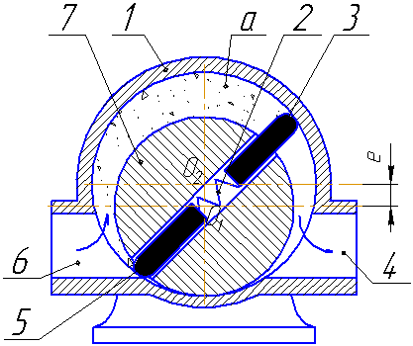
Рис.1. Принципиальная схема двух пластинчатого насоса
1.1.2. Многопластинчатые насосы
Для снижения пульсации подачи применяют насосы с несколькими пластинами (рис. 2). Насос состоит из вращающегося ротора 2, в радиальных прорезях которого помещены пластины (вытеснители) 1, и статорного кольца 3, ось которого смещена относительно оси ротора на величину е. Питание насоса жидкостью (всасывание) осуществляется через серпообразное окно а (для данного направления вращения), а вытеснение (нагнетание) – через окно b; окна выполнены на боковых крышках насоса.
Поскольку геометрическая ось цилиндрической поверхности статорного кольца 3 эксцентрична относительно оси ротора 2, объемы рабочих камер, ограниченных двумя соседними пластинами (шиберами) и поверхностями ротора и статора, при вращении ротора изменяются. Так, при направлении вращения, показанном стрелкой, объем камеры b, находящейся в текущий момент по правую сторону вертикальной оси (между пластинами 4 и 5), будет уменьшаться, и рабочая жидкость будет выдавливаться через нагнетательное окно b; объем же симметричной камеры, находящейся в данный момент по левую сторону вертикальной оси, будет увеличиваться, в результате жидкость будет засасываться в нее из всасывающего окна а.

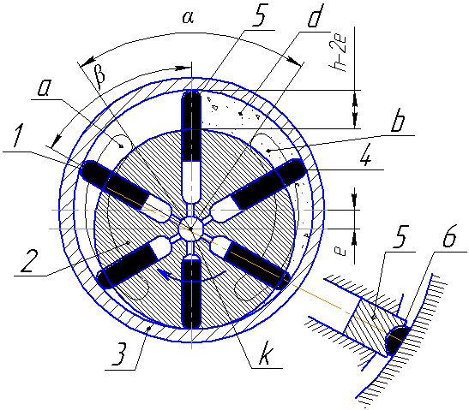
Рис.2. Схема многопластинчатого насоса с гидравлическим поджимом пластин

Важным фактором является надежное (герметичное) разделение окон (плоскостей) всасывания а и нагнетания b, которое осуществляется пластинами при проходе ими первоначальной (разделительной) перемычки между этими окнами. Для этого окна располагают по обе стороны нейтральной (вертикальной) оси на таком расстоянии, чтобы при любом положении ротора между ними находилось не менее одной пластины.
Для повышения герметичности пластины 5 некоторых насосов снабжают свободно посаженным уплотнительным элементом 6, кривизна внешней поверхности которого соответствует кривизне статорного кольца.
В этих насосах обычно применяют положительное перекрытие, при котором рабочая камера (на рис. 3 отмечена точечной штриховкой) в ее среднем положении размещается на перевальной (разделительной) перемычке, будучи отсеченной (изолированной) как от плоскости всасывания а, так и от плоскости нагнетания b.
Для избежания компрессии жидкости в рабочей камере при проходе ее через перевальную перемычку, обусловленной изменением при этом замкнутого объема камеры, и для уменьшения неравномерности подачи это перекрытие камеры перемычкой (превышение размера перемычки над раствором концов пластин) должно быть возможно малым, однако таким, чтобы было обеспечено разделение полостей всасывания и нагнетания. Полное устранение компрессии достигается при условии равенства угла β между двумя смежными пластинами (рис. 3) углу α между окнами всасывания и нагнетания (рис. 2) α = β. Подобное условие соответствует так называемому нулевому перекрытию.
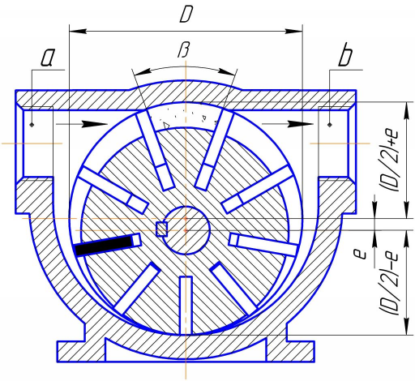
Рис.3. Схема многопластинчатого насоса

Плотность контакта пластин со статором обеспечивается при помощи пружин и прочих механических средствах, или давлением жидкости. В насосе, схема которого представлена на рис. 2, жидкость под давлением подводится через осевое k и радиальные сверления в прорези ротора под пластиной.
Подобные насосы обычно имеют 6-12 пластин. При увеличении числа пластин уменьшается действующая на них тангенциальная нагрузка и повышается равномерность потока нагнетаемой жидкости.
Применяются также иные схемы распределения жидкости. На рис. 4 изображена схема с цапфовым распределением. Напорное а и всасывающее b окна размещены в неподвижной цапфе. С рабочими камерами (клетями) эти окна соединены радиальными отверстиями d в роторе f. Ротор в этой схеме соединяется с валом при помощи торцового соединения. Изменение подачи осуществляется путем перемещения внешнего барабана (статора) с.

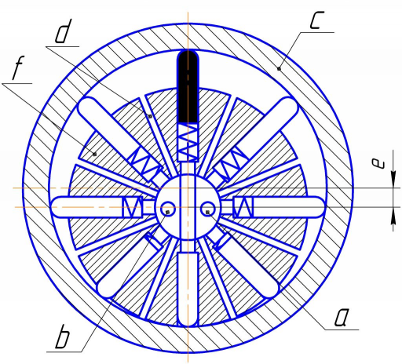
Рис.4. Схема пластинчатого насоса с цапфовым распределением

Регулирование производительности Q_{T} и изменение направления подачи осуществляются соответствующим изменением величины и знака эксцентриситета е (рис.5).

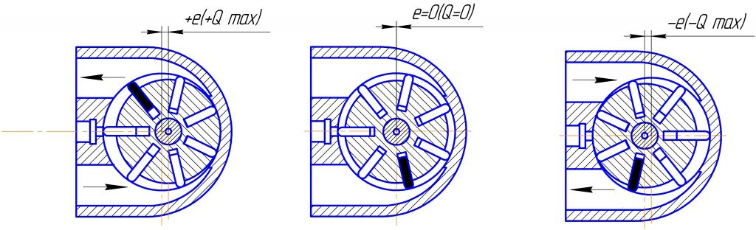
Рис.5. Схемы регулирования подачи пластинчатого насоса

В положении 1 насос установлен на максимальный эксцентриситет +е, что соответствует максимальному расходу +Q_{Tmax}; в положении 2 значения е=0 и Q_{T}=0 и в положении 3 имеет место максимальный эксцентриситет обратного знака (-е_{max}) и соответственно – максимальная подача противоположного направления (- Q_{max}). Эксцентриситет изменяется обычно с помощью винтового механизма или иных механических и гидравлических устройств (рис. 6).
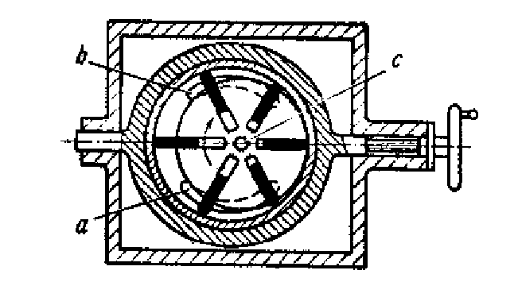
Рис.6. Схема пластинчатого насоса с ручным регулированием подачи
1.2. Пластинчатые насосы двукратного действия
Пластинчатые насосы одинарного (однократного) действия в основном применяются для гидросистем, не требующих высоких давлений (до 4-5 МПа). В гидроприводах машинного регулирования их применяют преимущественно в качестве вспомогательных насосов (насосов подпиток и др.).
Недостатком пластинчатых гидромашин является трудность герметизации вытеснителей, особенно герметизации со стороны торцов, а также большая нагрузка на ось ротора и пластины от сил давления жидкости. Поэтому в практике распространены нерегулируемые пластинчатые насосы двукратного (и реже - четырехкратного) действия, которые обладают более высоким рабочим объемом и КПД.
Преимуществом насосов дву- и четырехкратного действия является уравновешенность радиальных сил давления жидкости на пластинчатый ротор, благодаря чему они пригодны для работы при более высоком, чем у насосов однократного действия, давлении жидкости (14 МПа и выше).
Насос двукратного действия фактически состоит из двух насосов, размещенных в одном корпусе. В корпусе 5 насоса (рис. 7) помещены боковые диски 2 и статор 4, внутренняя поверхность которого (фасонного профиля) выполнена так, что участки кривой, расположенные между окнами питания а₁, а₂, в₁ и в₂, прорезанными в дисках 2, являются дугами окружностей, описанных из центра ротора, а участки, приходящиеся на эти окна, выполнены плавно сопрягающимися кривыми. Окна а₁ и а₂ соединены литыми каналами корпуса с полостью всасывания, а окна в₁ и в₂- с плоскостью нагнетания.
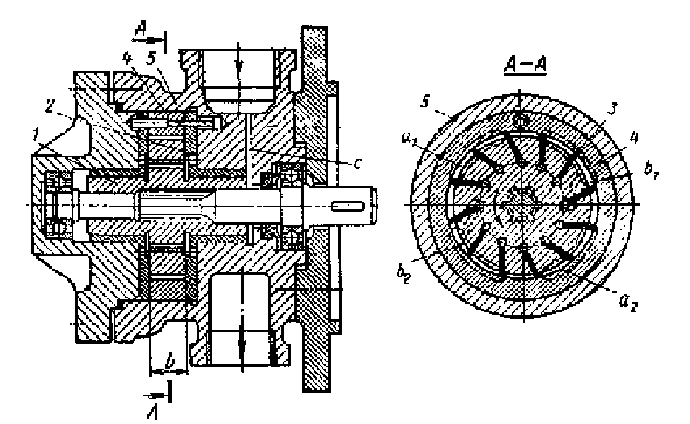
Рис. 7. Пластинчатый насос двукратного действия

При вращении ротора 2 без давления или при малом давлении жидкости пластины 3 прижимаются к поверхности статора 4 под действием центробежной силы; при наличии давления на пластину дополнительно действует сила давления жидкости, подводимой через кольцевые проточки с на боковых дисках 2 в радиальные пазы ротора под торцы пластин 3 (рис. 8).
Пластины, копируя при вращении ротора, форму статора, дважды увеличивают (всасывание) за один оборот объем камеры между двумя смежными пластинами и дважды его уменьшают (нагнетание). Поскольку рабочее давление жидкости действует на диаметрально противоположные стороны ротора, подшипники ротора практически разгружаются от сил давления жидкости. Для более полной уравновешенности радиальных сил давления жидкости на ротор число камер (число пластин) должно быть четным; распространены насосы с 12 и 16 пластинами.
Благодаря тому, что междуоконные участки кривых статора (соответствуют углу ε; рис. 9) описаны из центра О вращения ротора, практически устраняется компрессия жидкости при проходе этих участков пластинами и уменьшается пульсация подачи. Пульсация в этом случае определяется разницей в расходах жидкости, идущей на заполнение прорези ротора под пластинами при их выдвижении, и жидкости, вытесняемой пластинами при их утапливании, а также сжимаемостью жидкости в камерах насоса и деформацией его корпуса. Кроме того, благодаря концентричности межоконных участков статора, пластины в периоды, когда они находятся под боковой односторонней гидравлической нагрузкой, не перемещаются в пазах, благодаря чему уменьшается их трение и износ.

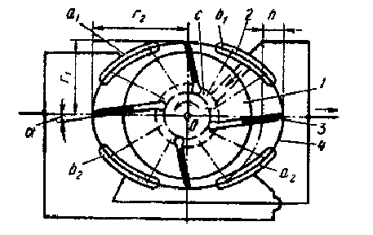
Рис.8. Схема пластинчатого насоса с наклонным расположением пластин
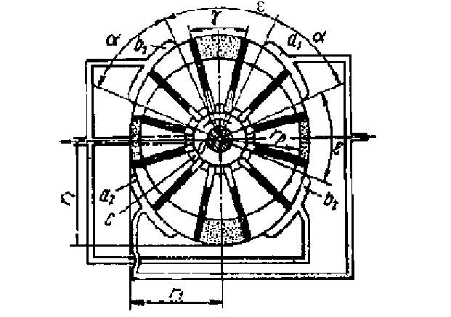

Рис.9. Расчетная схема пластинчатого насоса

Пазы (прорези) в роторе, в которых помещаются пластины 3, обычно выполняют наклонно под углом α к радиусам (рис. 7 и 8) и реже – с радиальным расположением (см. рис. 10). Наклонное расположение пазов обусловлено тем, что подбором величины угла α > 0 можно изменить в желаемом направлении действие силы реакции, которая в этом случае будет действовать на пластину так, что силы трения практически не будут вызывать изгибающих напряжений (угол α стремятся выполнить равным углу трения).

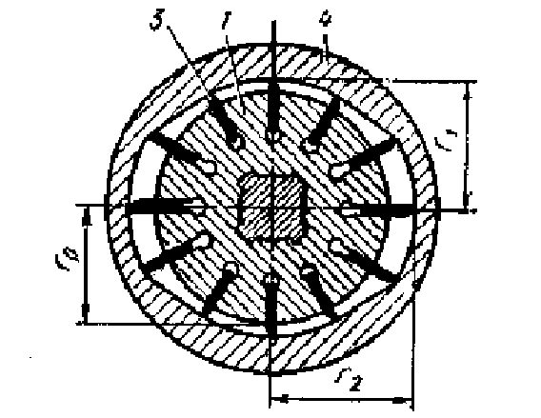
Рис.10.Схема пластинчатого насоса с радиальным расположением пластин

Следовательно, благодаря наклону пластин улучшаются условия движения их в пазах ротора, однако наклонное их положение исключает возможность реверса насоса. В виду этого в реверсивных насосах и гидромоторах прорези под пластины выполняются строго радиально (рис. 10).
Угол α наклона пазов ротора под лопасти к радиусу ротора обычно принимают равным 13-15° при малых диаметрах ротора (до ≈80 мм) и 7-8° при больших диаметрах. Увеличение угла наклона пазов может вызвать вибрации пластин и шум при работе насоса.
Плотность контакта между пластинами 3 и статором при работе под давлением обеспечивается давлением рабочей жидкости, подводимой в пазы ротора под пластины через кольцевые проточки с, выполненные на крышке корпуса (см. рис. 9, 10).
Пластинчатые насосы выпускаются в основном на давлении 7 МПа и, реже, 10 и 14 МПа. Ограничения по давлению обусловлены тем, что при более высоком давлении пластины при проходе зоны всасывания (в которой они не разгружаются противодавлением, действующим со стороны статорного кольца) прижимаются с большим усилием к его поверхности, в результате чего быстро изнашиваются. При последовательной установке двух насосов, рассчитанных на давление 14 МПа, результирующее давление может быть повышено до 22 МПа.
Объемный КПД гидромашины, в зависимости от качества изготовления и частоты вращения, составляет η_{об} = 0,60÷0,95; механический КПД - η_{мех} = 0,7÷0,9. Общий КПД насоса средней мощности равен 0,85 практически на всем рабочем диапазоне давления.
Частота вращения насоса – от 500 (для насосов большой мощности) до 1500-3000 об/мин (для насосов средней и малой мощности). Миниатюрные пластинчатые насосы выпускаются на подачу 1 л/мин и менее и работают при частоте вращения до 30000 об/мин.
Срок службы пластинчатых насосов двукратного действия при работе на номинальном давлении составляет по гарантии заводов изготовителей несколько тысяч (3000) часов. Однако практика показывает, что насосы, особенно малых размеров, работают при качественной фильтрации жидкостей без заметного снижения КПД в течение 6000-8000 ч и более.
1.3. Задание по оформлению отчета по лабораторной работе
После изучения конструкции рассчитать параметры пластинчатого насоса двукратного действия с наклонным расположением пластин.
1.3.1. Теоретическая подача насоса.
1.3.1.1. Теоретическая подача без учета объема, занимаемого пластинами (результат привести в л/мин):
$$Q_{T}=2π\text{bn}\left(r_{2}^{2}−r_{1^{2}}\right),$$
где $Q_{T}$ - теоретическая подача;
$b$ - ширина ротора;
$r_{2}$ - максимальный радиус профиля статора;
$r_{1}$ - минимальный радиус профиля статора;
$n$ - частота вращения ротора.
1.3.1.2. Теоретическая подача с учетом объема, занимаемого пластинами (результат привести в л/мин):

$$Q_{T}=2\text{bn}\left[π\left(r_{2}^{2}−r_{1}^{2}\right)−\frac{\left(r_{2}−r_{1}\right)\text{sz}}{\text{cos}α}\right],$$
где $s$ - толщина пластин;
$z$- число пластин;
$α$- угол наклона пластин к радиусу,
$α=\frac{1}{2}\text{arctg}\left(\frac{\text{12}}{π}\frac{r_{2}−r_{1}}{r_{2}+r_{1}}\right)\text{.}$
1.3.2. Сила прижатия пластины к ротору (результат привести в Н):
$$Р=Р_{ц}+Р_{ж},$$
где $Р_{ц}$ - центробежная сила;
$Р_{ж}$ - сила давления жидкости на пластину.
1.3.2.1. Центробежная сила.
Минимальная центробежная сила:
$$Р_{ц\text{min}}={mω}^{2}\left[r_{1}−\frac{h}{2}−\frac{4\left(r_{2}−r_{1}\right)}{β^{2}}\right],$$
где $ω$ - угловая скорость;
$h$- высота пластин;
$β$- угол, соответствующий участкам окон всасывания и нагнетания, рад (в рассматриваемой конструкции $β=\frac{π}{3}$);
$m$ - масса пластины, кг ($m=\text{7800}\text{Bsh}$).
Максимальная центробежная сила:
$$Р_{ц\text{max}}={\text{mω}}^{2}\left[r_{2}−\frac{h}{2}−\frac{4\left(r_{2}−r_{1}\right)}{β^{2}}\right]\text{.}$$
1.3.2.2. Сила давления жидкости на пластину
$$Р_{ж}=р_{н}\text{bs},$$
где $р_{н}$- давление нагнетания рабочей жидкости.
1.3.2.3. Сила прижатия пластины к статору
$$P_{\text{min}}=P_{ц\text{min}}+Р_{ж};$$
$$P_{\text{max}}=P_{ц\text{max}}+Р_{ж}\text{.}$$
1.3.2.4. Давление рабочей жидкости, соответствующее максимальной центробежной силе (результат привести в МПа):
$$р_{н1}=\frac{Р_{ц\text{max}}}{\text{bs}}\text{.}$$
1.3.2.5. Сделать вывод о соотношении и влиянии сил $Р_{ц}$ и $Р_{ж}$ на прижим пластин к статору.

Содержание отчета по лабораторной работе:
        - краткое описание конструкции насоса, указанного преподавателем;
        - назначение основных элементов насоса;
        - расчет основных параметров насоса;
        - выводы.

Лабораторная работа № 2

Шестеренные гидромашины

Шестеренные насосы относятся к классу роторно-вращательных машин с переносом вытесняемого объема жидкости из всасывающей полости насоса в нагнетательную, причем вытеснители совершают лишь вращательное движение, а перемещение вытесняемой жидкости происходит в плоскости, перпендикулярной оси вращения шестерен (роторов).
Конструктивной особенностью шестеренных гидромашин является наличие лишь вращательного движения деталей рабочего органа, ввиду чего в машинах данного типа полностью устранено ограничительное влияние на работу инерционных сил узлов машины (исключая ограничительное влияние инерционных сил жидкости).
Шестеренные гидромашины используются как в качестве насосов, так и в качестве гидромоторов.

2.1. Шестеренные насосы

2.1.1. Общие положения

Шестеренные насосы выполняются с шестернями внешнего и внутреннего зацепления. Наиболее распространенным является насос первого типа, который состоит из пары зацепляющихся цилиндрических шестерен, помещенных в плотно обхватывающий их корпус, имеющий каналы в местах входа в зацепление и выхода из него (рис. 11), через которые осуществляется подвод (всасывание) и отвод (нагнетание) жидкости.

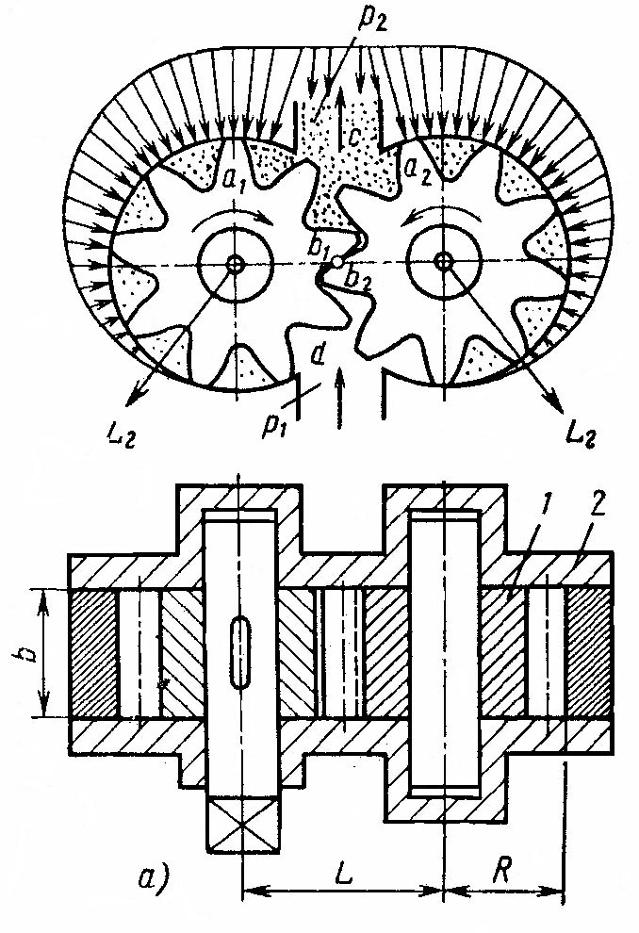

Рис. 11. Схема шестеренного насоса.
При вращении шестерен жидкость, заключенная во впадинах зубьев, переносится из камеры d всасывания в камеру c нагнетания, которая образована корпусом насоса и зубьями a₁, b₁, a₂ и b₂. Поверхности зубьев а₁ и а₂, омываемые жидкостью под давлением p₂, вытесняют при вращении шестерен больше жидкости, чем может поместиться в пространстве, освобождаемом зацепляющимися зубьями b₁ и b₂. Разность объемов, описываемых рабочими поверхностями этих двух пар зубьев, вытесняется в нагнетательную линию насоса.
Поскольку жидкость вытесняется не телом зубьев, а в результате смыкания двух вращающихся колец, одно из которых имеет переменные по углу поворота сечения, подача не зависит от объема зубьев, или иначе, подача не нарушится, если зубья заменить пластинами эвольвентного профиля (рис.12), зацепляющимися в точке O.
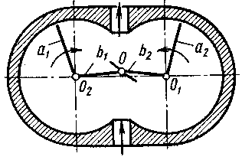

Рис.12. Расчетная схема шестеренного насоса.
Шестеренные насосы просты по конструкции и отличаются надежностью, малыми габаритами и массой. Максимальное давление, развиваемое этими насосами, обычно 10 МПа (100 кгс/см²) и, реже, 15-20 МПа (150-200 кгс/см²). Подача насосов, предназначенных для работы на низких давлениях, доходит до 1000 л/мин (1м³/мин). Насосы отличаются большим сроком службы, который для качественных образцов серийного исполнения доведен до 5000 ч.
Объемный КПД шестеренных насосов современных образцов при номинальных режимах работы доведен до 0,95-0,96 и общий КПД – до 0,87-0,9. В насосах с конструктивно улучшенными узлами радиальной и торцовой герметизации объемный КПД достигает при номинальном давлении 10 МПа (100 кгс/см²) значения 0,98, а механический КПД – значения 0,94.
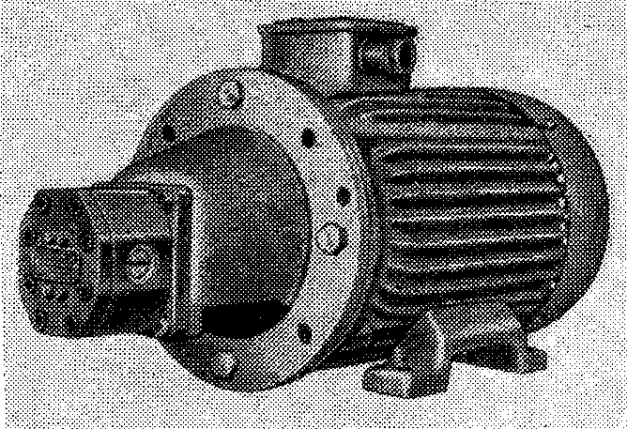
Гидронасосы выпускаются как в виде автономных машин, так и в комбинации с приводным электродвигателем (рис. 13).

Рис. 13. Компоновка шестеренного насоса с электродвигателем.
Сравнение габаритов равновеликих по мощности насоса и электродвигателя трехфазного тока (мощность 40 кВт), показанных на рис. 13, характеризует габаритные качества насоса.

2.1.2. Объемные потери

Фактическая подача насоса меньше расчетной на величину объемных потерь, которые состоят из утечек (перетечек) жидкости через зазоры из камеры нагнетания в камеру всасывания и во внешнюю среду, а также потерь на всасывании.
2.1.2.1. Утечки жидкости
Объемные потери в шестеренном насосе обусловлены при нормальном (номинальном) режиме работы в основном утечками жидкости через радиальный зазор между дуговой поверхностью корпуса и внешней цилиндрической поверхностью шестерен, а также через торцовый зазор между боковыми стенками корпуса 2 и торцами шестерен 1 (рис. 11). Кроме того, при дефектах профиля зубьев и их монтажа значительные утечки жидкости могут происходить по линии контакта O зубьев (рис.14), находящихся в зацеплении, а также по более сложным каналам.
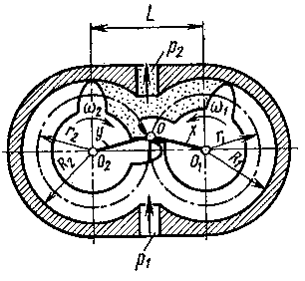
Рис.14. Схема шестеренного насоса.
Точный расчет объемных потерь в шестеренных машинах практически невозможен ввиду множества факторов, влияющих на эти потери, и сложности каналов, по которым происходит утечка.
Сложность расчетов утечек усугубляется еще и тем, что во впадинах действует переменное по направлению вращения давление, а также тем, что указанные зазоры имеют сужения и расширения, и сопротивление их периодически изменяется за один оборот вала машины. Жидкость, протекающая по пути радиального зазора, от полости нагнетания к полости всасывания последовательно проходит через все межзубовые впадины, давление в которых понижается в зависимости от удаленности впадин в их текущем положении от полости нагнетания.
На рис. 15 изображена эпюра давления в радиальном зазоре для текущего положения шестерни при концентричном расположении ее в колодце корпуса. Наклонные участки кривой характеризуют падение давления для текущего положения шестерни в самом радиальном зазоре между вершинами зубьев шестерен и корпусом. Это давление при концентричном положении шестерни будет примерно линейным. Горизонтальные участки соответствуют давлению на участке открытых впадин.
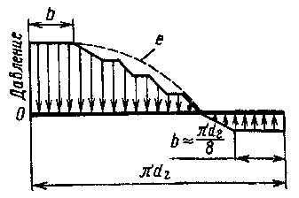
Рис. 15. График нагружения шестерен
При практических расчетах обычно исходят из линейного закона изменения давления между полостями нагнетания (p₂) и всасывания (p₁), причем давление в последней может быть как положительным, так и отрицательным.
Основным каналом утечек в насосе с некомпенсированным торцовым зазором является утечка через этот зазор, которая составляет около 75 – 80% всех утечек в насосе.
Потоки утечек жидкости в шестеренных насосе и моторе отличаются лишь знаком градиента давления: в гидромоторе он совпадает с направлением окружной скорости, а в насосе он обратен. В том случае, когда градиент давления действует в том же направлении, что и вектор скорости, потоки жидкости, обусловленные перепадом давления и переносным движением шестерен, будут складываться, а в случае, когда направление градиента давления противоположно вектору скорости, потоки будут вычитаться.
Значение минимального радиального зазора определяется в основном возможной величиной зазора в подшипниках и их несоосности, а также величиной эксцентричности поверхностей шестерен. Учитывая возможность неблагоприятного совпадения производственных допусков, радиальный зазор выбирают относительно большим (до 0,03 – 0,05 мм на сторону). Торцовый зазор обычно выдерживается с точностью, до нескольких (двух - трех) сотых миллиметра.
2.1.2.2. Потери на всасывании
К объемным потерям относятся также потери на всасывании, которые определяются в основном, и в особенности при высоких частотах вращения, полнотой заполнения жидкостью его рабочих камер (впадин между зубьями) при проходе ими зоны всасывания. Эти потери снижают подачу насоса как при работе на высоких, так и на низких давлениях. По этой причине частоту вращения насоса обычно ограничивают значением 4000 об/мин.
Неполное заполнение камер жидкостью приводит к понижению объемного КПД насоса, а также к возникновению пульсаций давления на выходе, которые обусловлены тем, что при соединении такой камеры с полостью нагнетания возникает обратный поток жидкости из полости в камеру, который вызывает гидравлический удар, распространяющийся по жидкости в магистраль. Опыты показывают, что давление жидкости в рабочей камере насоса при этих ударах может значительно превышать (в 2 раза и более) рабочее давление, в результате чего насос может выйти из строя.
Чтобы смягчить гидравлический удар, обусловленный обратным потоком, необходимо обеспечить постепенное заполнение рабочих камер жидкостью и сжатие ее до величины рабочего давления до момента соединения камер с нагнетательной полостью. Для этого на цилиндрической поверхности колодцев под шестерни со стороны полости нагнетания прорезают узкие (0,5 – 0,6 мм) щели, через которые жидкость под давлением поступит в камеру до того, как последняя соединится с полостью нагнетания.
Для надежного заполнения рабочих камер жидкостью (маслом) при проходе через полость всасывания необходимо обеспечить соответствующее давление в последней. Опыт показывает, что минимальное абсолютное давление в полости всасывания должно быть для распространенных сортов масел и режимов работы не ниже 300 – 400 мм рт. ст. Во многих случаях давление должно быть выше атмосферного, что достигается повышением давления в баке гидросистемы путем заполнения его газом под давлением, а также применением насосов подпитки и прочих средств.
Площади сечений всасывающего и напорного каналов шестеренных насосов выбирают из условия обеспечения заданной скорости жидкости u = Q / f, где Q и f – расход жидкости и площадь сечения канала; при вязкости масла ν = 10 ÷ 20 сСт скорости выбирают 1,5 – 2,0 м/с для всасывающей магистрали и 5 – 8 м/с для напорной магистрали. Длина всасывающей трубы должна быть возможно малой.
2.1.3. Нагрузка подшипников

2.1.3.1. Усилия давления жидкости

Наиболее нагруженными узлами шестеренного насоса являются его подшипники, на которые действуют радиальные статические силы L_{r} перепада давления жидкости на внешние цилиндрические поверхности шестерни (рис.11) и механические силы L_{M}, обусловленные реакцией от вращающего момента, причем первые из этих сил значительно превышают последние.
Из схемы, представленной на рис.11, следует, что некоторая часть цилиндрической поверхности шестерен, непосредственно омываемая жидкостью со стороны нагнетательной и всасывающей полостей, находится под давлением, имеющимся в этих полостях. На поверхности же впадин, отделенных от данных полостей зубьями, действует давление, снижающееся по некоторому закону от максимального, равного давлению жидкости p₂ в полости нагнетания, до давления p₁ в полости всасывания (эпюра сил давления представлена на рис. 15). В результате такого распределения давления по наружным поверхностям шестерен возникают неуравновешенные усилия, которые воспринимаются подшипниками их валиков.
При приближенных расчетах допускают, что статическая нагрузка L_{r} на шестерни от давления жидкости равна произведению проекции боковой площади f шестерни на величину перепада давления Δp (рис.16):

L_{r} = fΔp = bd_{r}Δp,

где b и d_{r} – ширина и диаметр окружности головок шестерни;
Δp = p₂ – p₁ – перепад давления;
p₂ и p₁ – давление жидкости соответственно в полости нагнетания и всасывания.
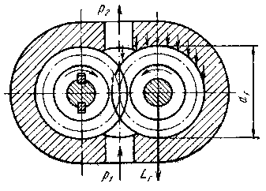
Рис.16. Схема гидравлической нагрузки шестерен

При этом не учитываются радиальные нагрузки на валики шестерен, обусловленные компрессией жидкости во впадинах зубьев, находящихся в зацеплении.
Принятое допущение дает некоторое завышение (на 15 – 20%) нагрузки по сравнению с действительной, поскольку на поверхность шестерни действует не полное рабочее давление, а некоторое среднее его значение. Кроме того, это убывающее давление действует на дуге ~270° по окружности, в результате чего нагрузка на шестерню частично уравновешивается. С учетом изложенного, а также, если пренебречь тем, что составляющая усилия не проходит через ось шестерни, нагрузка на ось шестерен от давления жидкости при условии линейного падения давления в радиальном зазоре от p₂ до p₁ может быть вычислена по выражению
L_{r} = (0,75÷0,8)Δpf = (0,75÷0,8)bd_{r}(p₂ – p₁).

Помимо указанной нагрузки, на шестерни будут действовать механические силы, обусловленные вращающим моментом. Ввиду этого, к гидростатической силе должна быть добавлена сила P_{x}, обусловленная крутящим моментом

$P_{x}=\frac{2M}{d}\text{.}$

Сила реакции от этого момента увеличивает радиальную нагрузку на подшипники ведомой шестерни и уменьшает ее на подшипники ведущих шестерен.
С учетом сил реакции от вращающего момента величина равнодействующей радиальных сил, действующих на ведомую шестерню, вычисляется обычно по выражению

L = 0,85pbd_{r.}

Жесткость валов должна быть такой, чтобы при их деформации (прогибе) не происходило при данных радиальных зазорах между шестернями и корпусом насоса задиров корпуса, а также не нарушались условия зацепления шестерен.
Из-за пульсации давления и возможных гидравлических ударов, а также «забросов» давления вследствие возможного защемления жидкости во впадинах, мгновенная действительная нагрузка может значительно превышать нагрузку, вычисленную по среднему крутящему моменту. Поэтому при расчетах валиков насоса предусматривают запас прочности (20 – 25%) в сравнении с расчетом по среднему крутящему моменту.
Для разгрузки подшипников шестерен от усилий давления жидкости применяют схемы с гидравлическим противодавлением. Для этой цели полость нагнетания соединяется каналом с камерой (рис. 17, а), расположенной диаметрально противоположно к этой полости. В реверсивных насосах подобное решение предусматривается и со стороны, противоположной всасывающей полости.
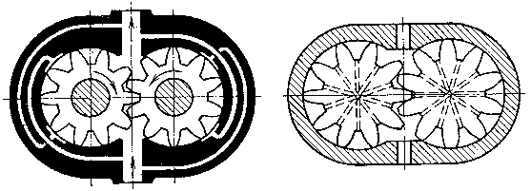

а) б)
Рис. 17. Схемы разгрузки шестерен от сил давления жидкости.
Более совершенной является разгрузка с помощью радиальных, не пересекающихся каналов, которые соединяют между собой каждую пару диаметрально расположенных междузубовых впадин (рис. 17, б).
Подобная разгрузка особенно целесообразна в агрегатах, используемых в качестве гидромоторов.
2.1.3.2. Компрессия жидкости во впадинах шестерен. Методы устранения запертого объема
В шестеренном насосе некоторый объем жидкости может быть заперт (защемлен) во впадинах между зацепляющимися зубьями. Вследствие изменения запертого объема при вращении шестерен в этих впадинах может возникнуть высокое пульсирующее давление (компрессия) жидкости, которое вызовет дополнительную нагрузку подшипников, приведет к нагреванию жидкости и повышению шумности. Возрастание давления в запертом объеме вызывает увеличение крутящего момента, мгновенные значения которого могут намного превышать величину момента, вычисленную по поминальному рабочему давлению.
Увеличение («заброс») давления Δp = p₁ – p₂ в замкнутом объеме

$$Δp=\frac{ΔV}{V}E=\frac{ΔV}{V}⋅\frac{1}{β},$$

где ΔV / V – относительное уменьшение замкнутого объема;
β – среднее значение коэффициента сжатия жидкости;
E = 1 / β – объемный модуль упругости жидкости;
p₁ и p₂ – давление соответственно в начале и в конце компрессии (сжатия) жидкости.
Если зуб, входящий во впадину при повороте шестерен, имеет плотный контакт с сопрягаемыми поверхностями двух других зубьев, образующими эту впадину по двум точкам c и d, произойдет запирание (блокирование) в ней некоторого объема жидкости (рис.18, а). Поскольку этот запертый объем при повороте шестерен уменьшается и жидкость будет выдавливаться из него через зазоры, во впадине при известной плотности контакта в точках c и d и герметичности соединения по торцам шестерен может развиться недопустимо высокое давление.
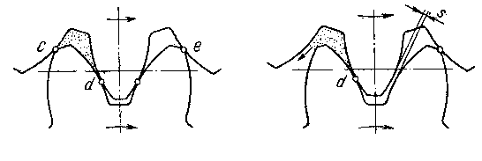
Рис. 18. Схемы запирания жидкости во впадинах шестерни
Если в конструкции насоса не предусмотрена разгрузка от запертого объема, то большая часть жидкости при изменении запертых объемов будет выдавливаться во всасывающую камеру, так как давление в ней меньше, чем в напорной. В результате защемленная жидкость будет теряться, что понизит объемный КПД насоса.
Из схемы, показанной на рис. 18, а, видно, что замкнутый объем достигает наименьшего значения при положении его, симметричном относительно межцентровой оси, т.е. когда точки c и e зацепления обеих пар зубьев расположены симметрично относительно полюса зацепления. При дальнейшем вращении шестерен, когда в зацепление входят обе пары зубьев, происходит увеличение замкнутого объема и, в связи с этим, резкое падение давления в замкнутой полости, при котором может произойти вскипание (кавитация) жидкости, находящейся во вредном (остаточном) объеме.
Очевидно, если уменьшив толщину зуба, устранить контакт в точке c, обеспечив зазор s по нормали к профилю (рис. 18, б), блокирования жидкости в этой впадине не произойдет. Чтобы облегчить при одновременном зацеплении двух пар зубьев перетекание жидкости из одной части защемленного объема в другую, боковой зазор по нормали к профилю увеличивают до s = 0,1 модуля.
Однако при плотном контакте второй пары зацепляющихся зубьев компрессия будет наблюдаться, хотя и в меньшей степени, и в последнем случае. Из рис.19, а видно, что в точках e и f образуется замкнутая полость (отмечена точечной штриховкой), состоящая из двух соединенных зазором s впадин зацепляющихся зубьев ведущей и ведомой шестерен. Нижняя часть этой полости при повороте шестерен в направлении, указанном стрелкой, будет уменьшаться, а верхняя – увеличиваться; в результате объем замкнутой полости изменяется.
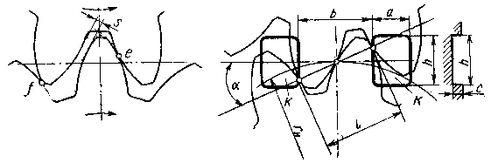
а) б)
Рис. 19. Схемы запирания жидкости во впадинах шестерен
Очевидно, что если бы происходило равное изменение объемов этих полостей при повороте шестерен (чтобы общий объем замкнутой полости не изменялся), то компрессия жидкости отсутствовала. В действительности же объем замкнутой полости изменяется, достигая минимального значения в положении, когда геометрический центр замкнутой площади совпадает с осевой линией (рис.19, б).
Запертый объем обычно разгружается с помощью глухих канализационных канавок k небольшой глубины, выполненных на боковых крышках насоса (рис. 19, б). Запертый объем, уменьшающийся при вращении шестерен, соединяется канавкой с полостью нагнетания, а увеличивающийся – с полостью всасывания. Расположение этих канавок относительно оси симметрии должно быть таким, чтобы при любом положении шестерен полости всасывания и нагнетания не соединялись между собой и было бы обеспечено некоторое положительное перекрытие. Для этого отсечка от полости нагнетания замкнутой камеры с объемом, уменьшающимся при вращении шестерен, должна происходить в момент, когда этот объем близок к минимальному, а соединение с полостью всасывания – когда он больше минимального. Канавки рекомендуется располагать так, чтобы отсеченное межзубовое пространство соединялось с зоной нагнетания лишь при уменьшении своего объема, а при увеличении его – связывалось с зоной всасывания для предотвращения кавитации.

2.2. Насосы с автоматическим регулированием
торцовых зазоров

Перетечки рабочей жидкости ΔQ₁ в объемной гидромашине из полостей высокого давления в полости низкого давления через зазоры между деталями рабочего органа практически пропорциональны перепаду давления между этими полостями. Для снижения величины перетечек необходимо уменьшать зазоры, что связано с необходимостью повышать точность изготовления деталей рабочего органа. Однако уменьшение зазоров между скользящими деталями возможно лишь до известного предела, поскольку допустимые погрешности при изготовлении этих деталей могут стать соизмеримыми с регламентированной величиной зазоров, что может привести к заклиниванию деталей. Возможность заклинивания особенно реальна по стыкам торцовых поверхностей шестеренных машин.
Зазоры, образованные торцами шестерен 1 и боковыми поверхностями корпуса 2 (рис.11) и являются основным каналом утечек жидкости в рассмотренных выше шестеренных насосах. Это обусловлено тем, что величина торцового зазора должна обеспечивать возможность легкого вращения шестерен при неблагоприятных сочетаниях допусков на геометрическую точность деталей, что может иметь место при их изготовлении. К тому же следует учесть, что шестерня при работе будет по различным причинам смещена в одну какую-либо сторону и зазор по другую сторону увеличится. Поскольку утечка жидкости ΔQ = f(s³), где s–зазор, любое малое смещение сопровождается большим повышением утечек.
Ввиду этого в современных насосах, предназначенных для работы при высоких давлениях (более 10 МПа), применяют устройство для автоматического уплотнения шестерен по их торцам. Торцовые зазоры автоматически уменьшаются с увеличением перепада давлений. Это устройство получило название системы автоматической компенсации торцовых зазоров шестеренного насоса (рис. 20).Две подвижные плавающие втулки 1 и 2 из антифрикционного материала давлением жидкости p, подводимым в камеру a, прижимаются к торцовым поверхностям шестерен 3 и 5, поджимая их к подобным же неподвижным втулкам 4 и 6. При работе насоса с нулевым давлением поджатие втулок к шестерням осуществляется пружинами 7 и 8. Втулки посажены в колодцы корпуса с минимальным радиальным зазором.
Плавающие втулки 1 и 2 рассчитываются так, что они поджимаются к торцам шестерен 3 и 5 с усилием, обеспечивающим надежное уплотнение, однако не слишком большим, так как это увеличивает трение и понижает механический КПД насоса.
Насосы с подобными разгрузочными устройствами отличаются большим сроком службы и имеют высокий объемный КПД, величина которого для насоса средней мощности (Q = 60 л/мин и p = 12 ÷ 15 МПа) достигает 0,94 – 0,96; механический КПД подобного насоса равен 85%. В отдельных случаях эти насосы удовлетворительно работают при давлениях 20 МПа и выше. Некоторые иностранные фирмы выпускают подобные насосы на максимальное давление 28 МПа.
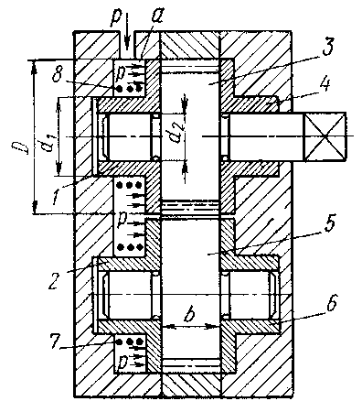
Рис. 20. Схема шестеренного насоса с компенсацией торцового зазора.
Конструктивная схема такого насоса представлена на рис. 21 с сохранением тех же позиций, что и на рис. 20. Утечки жидкости отводятся по каналу 10 во всасывающую полость насоса; клапан 9 создает незначительное противодавление и тем самым препятствует проникновению в насос воздуха.
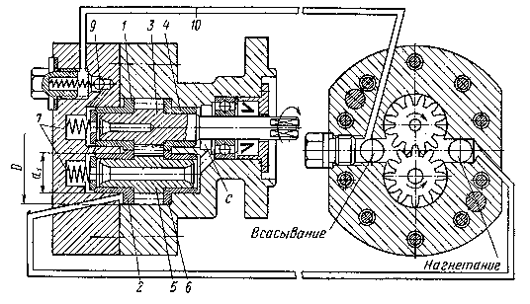
Рис. 21. Конструктивная схема шестеренного насоса с компенсацией торцового зазора.
В приведенной схеме насоса плавающие втулки одновременно служат подшипниками скольжения для цапф шестерен, однако при высоких давлениях жидкости применяют игольчатые подшипники.

2.3. Обеспечение реверсивности шестеренного насоса
Шестеренный насос в принципе является реверсивной машиной, однако в реверсивных вариантах насоса должна быть предусмотрена защита уплотнения выходного валика от возможности повышения перед ним давления сверх допустимого значения, что может произойти в результате утечек. Для этого камера c перед уплотнением (рис. 21) должна быть соединена внутренними сверлениями со всасывающей полостью или через дренажный штуцер и трубопровод – с баком. Если этого не предусмотреть, то в указанной камере при известном направлении подачи давление может повыситься до величины рабочего давления на выходе, при котором уплотнение выйдет из строя. Для предотвращения этого, полости всасывания и нагнетания насоса соединяются с камерой c перед уплотнением через два обратных клапана 1 и 2 (рис. 22), один из которых отсекает камеру перед уплотнением полости нагнетания при любом направлении вращения насоса, пропуская одновременно утечки жидкости в полость всасывания.
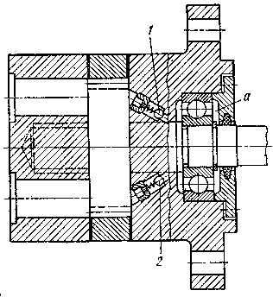
Рис. 22. Схема обеспечения реверсивности шестеренного насоса

2.4. Способы обеспечения равномерного прижима плавающих дисков
Из схемы, приведенной на рис. 20, видно, что результирующая сила давления р жидкости в камере а, прижимающая диски к шестерням, действует практически в их центрах (по оси шестерен). Однако результирующая сила, отжимающая диски от шестерен, будет смещена от центра, поскольку имеет место неравномерное распределение давления в зазоре между дисками и шестернями – со стороны зоны нагнетания оно будет выше, чем со стороны зоны всасывания. В результате возникает перекос этих дисков, сопровождающийся несимметричным распределением контактного давления (удельной нагрузки).
С целью исправления этого дефекта и обеспечения более равномерного износа шестерен и боковых дисков применяют дифференциальный поджим уплотняющих поверхностей к шестерням в соответствии с характером фактического распределения давления в торцовом зазоре. Для этого в насосах некоторых конструкций втулки выполняют так, что равнодействующая давления жидкости, прижимающая их к торцам шестерен, смещена относительно оси в сторону рабочей камеры насоса, благодаря чему уменьшается перекос и неравномерность прижима втулок к торцам шестерен.
Применяют также и новые способы дифференциального поджима. На рисунке 23 изображены схемы в которых поджим втулок осуществлен с помощью нагруженных рабочим давлением специальных поршней, расположенных по окружности втулок. Дифференциальный поджим втулок в этом случае достигается либо соответствующим выбором диаметров поршней k (рис. 23, а), либо раздельным питанием каждого из них, которое обычно осуществляется из соответствующей зоны окружности шестерни (рис. 23, б).

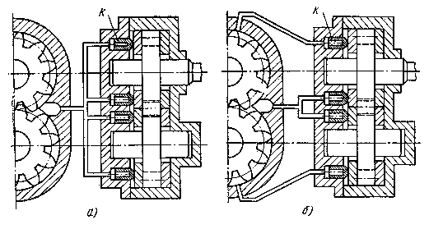
Рис. 13. Схемы обеспечения равномерной нагрузки шестерен по торцам

2.5. Многоступенчатые и многошестеренные насосы
Для повышения давления или подачи жидкости применяют многошестеренные насосы. Путем последовательного или параллельного соединения в одном корпусе нескольких (до шести) пар шестерен можно либо повысить давление или увеличить подачу, либо получить несколько автономных ступеней (потоков) подачи. В последних, многопоточных насосах жидкая среда подается не через один отвод, как это имеет место в рассмотренных однопоточных насосах, а через два и более отводов.
На рисунке 24 показана схема трехступенчатого шестереннного насоса с последовательным соединением. Для отвода излишка жидкости каждая ступень имеет переливной клапан, отрегулированный на соответствующее давление.
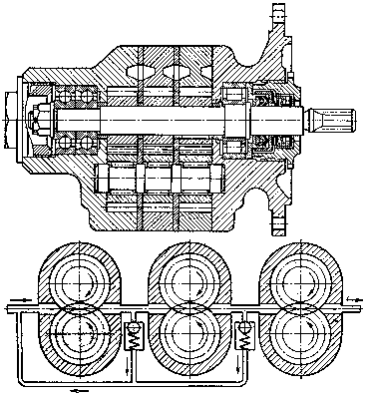
Рис. 24. Многошестеренная гидромашина.
Применением двух- и трехступенчатого насоса можно практически удвоить и утроить давление, однако при этом понижается общий к. п. д. агрегата, так как первые ступени должны быть рассчитаны на превышение потребной подачи, необходимое для обеспечения надежного (с запасом ) питания последующих ступеней.
Для повышения подачи или получения нескольких ступеней применяют многошестеренные насосы с тремя и более шестернями (до семи), размещенными вокруг центральной ведущей шестерни.

2.6. Насосы с косозубыми (спиральными)
и шевронными шестернями

Контакт рабочих поверхностей (профилей) зубьев при прямозубом зацеплении происходит по линии по всей их ширине (длине зуба), ввиду чего при неточном изготовлении шестерен движение ведомой шестерни становится толчкообразным и наблюдается быстрый износ рабочих поверхностей зубьев. Эти недостатки практически устранены в косозубых (спиральных) и шевронных шестернях (рис. 25, а и б). Вход зубьев в зацепление и выход из него в этих шестернях происходит постепенно, благодаря чему уменьшается влияние погрешностей в профиле зуба. Кроме того, в насосах с косозубыми шестернями пульсация подачи и крутящего момента значительно ниже, чем в насосах с цилиндрическими шестернями. Практически в этих насосах отсутствует также запирание (компрессия) жидкости во впадинах.
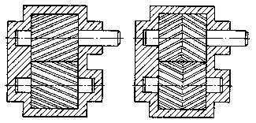

а) б)
Рис. 25. Схемы насосов с косозубыми (а) и шевронными (б) шестернями.
При работе косозубых шестерен (рис. 25, а) возникают осевые усилия, которые прижимают шестерни к торцам корпуса, что может вызвать интенсивный их износ. Ввиду этого при больших значениях удельного давления на торцы необходимо фиксировать шестерни в осевом направлении с помощью упорных подшипников. Этот недостаток устранен применением шевронных шестерен (рис. 25, б), при которых указанные усилия уравновешиваются. Угол наклона таких шестерен обычно 20 - 25○.

2.7. Насосы с шестернями внутреннего зацепления

При небольших давлениях (7 МПа) применяют насосы с шестернями внутреннего зацепления (рис. 26,а), которые отличаются компактностью и малыми габаритами в сравнении с насосами с шестернями внешнего зацепления той же производительности. Преимуществом этих насосов является также симметричное расположение приводного вала относительно корпуса.
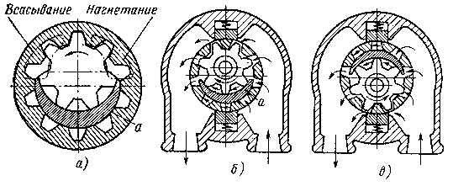
Рис. 26. Схемы насосов с шестернями внутреннего зацепления.
Принцип действия этих насосов такой же, как и насосов с шестернями внешнего зацепления. Жидкость, заполняющая междузубовые впадины шестерен, переносится в полость нагнетания, где и выдавливается через серпообразные окна, выполненные в боковых крышках корпуса (рис. 26, а) или через радиальные сверления в донышках впадин внешней (кольцевой) шестерни (рис. 26, б и в). Ведущей шестерней является шестерня с внутренними зубьями, связанная с приводным валом. Эта шестерня посажена по своей внешней поверхности в подшипник скольжения. Для отделения полостей всасывания и нагнетания в насосах применен серпообразный разделительный элемент а (рис. 26). При развороте этого элемента на 180○ (рис. 26, в), происходит реверсирование подачи.
Зацепление рабочих зубьев в рассматриваемых насосах происходит на значительно большем угле, чем у насосов внешнего зацепления, благодаря чему улучшается заполнение рабочих камер жидкостью и снижается пульсация подачи и давления, а следовательно – и уровень шума при работе насоса.
Число зубьев внутренней шестерни (с внешними зубьями) обычно на 2 – 3 зуба меньше, чем кольцевой шестерни. Насосы пригодны для работы при частоте вращения до 5000 об/мин и давлении до 7 МПа.
Применяются также насосы с шестернями внутреннего зацепления со специальным профилем зуба (рис. 27, а), в которых отсутствует разделительный элемент. Эти насосы получили название героторных. Зубья шестерен находятся в симметричном относительно вертикальной оси положении. Оси шестерни смещены одна относительно другой на величину е, обеспечивающую зацепление. Отделение полости нагнетания от полости всасывания (герметизация) здесь достигается путем непрерывного контакта зубьев внутренней и внешней (кольцевой) шестерен в зонах разделительных перемычек между окнами всасывания и нагнетания. Для обеспечения этого контакта рабочие поверхности этих зубьев должны иметь такой профиль, чтобы они обкатывались одна по другой, причем контакт зубьев при проходе ими нижней разделительной перемычки заменяет собой разделительный элемент а, применяемый в предыдущей схеме. Межзубовые впадины сообщаются с всасывающимися и нагнетательными каналами с помощью серпообразных окон на боковых крышках. Кольцевая шестерня своей внешней поверхностью вращается в подшипнике скольжения.
На рисунке 27, б-г показана конструкция четырехзубого насоса этого типа. Ротор 5 насоса представляет собой шестерню внутреннего зацепления с зубьями особой формы. Ротор помещен в стальном или бронзовом цилиндре 6, который, в свою очередь, запрессован в корпус 2 из алюминиевого сплава. С роторной шестерней 5 находится в зацеплении ведущая цилиндрическая шестерня 3 с внешним зацеплением, у которой количество зубьев меньше на один, чем у роторной шестерни. Шестерни 3 и 5 имеют одинаковую ширину и ограничены с торцов двумя чугунными дисками 4, в которых выполнены серпообразные всасывающее и нагнетательное окна 1. Жидкость засасывается и нагнетается через то или другое окно в чугунных дисках 4.
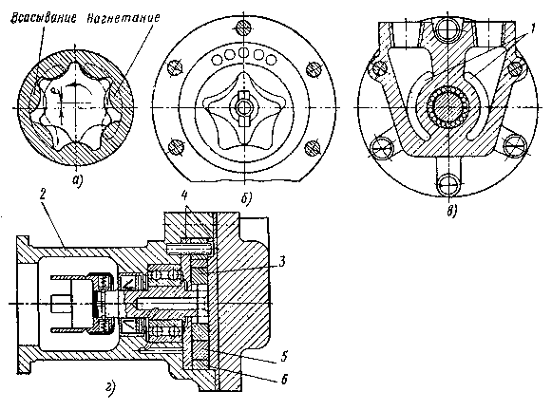
Рис. 27. Героторный насос
Эти насосы пригодны для работы при давлениях до 14 МПа, частота их вращения 1800 об/мин для малых (до 100 л/мин ) и 1200 об/мин для больших (150 л/мин) подач. Подобные машины пригодны также для работы в качестве гидромоторов. В отдельных случаях они разрабатываются на давление 30 МПа и частоту вращения до 4000 об/мин.

2.8. Задание по оформлению отчета по лабораторной работе

1. После изучения конструкции рассчитать параметры шестеренного насоса с внешним зацеплением.
Для этого определить:

а) рабочий объем насоса (см³)
$$q=2π{\text{bm}}^{2}(z+1),$$
где $b$ - ширина шестерни;
$m$ - модуль зацепления;
$z$ - число зубьев.
б) диаметр окружности головок зубьев (мм)
$$Д_{1}=Д_{Н}+2m=\text{mz}+2m=m(z+2),$$
где $Д_{Н}$- диаметр начальной (делительной) окружности.
в) модуль зацепления (при величине угла зацепления α = 20⁰) (мм)
$$m=\frac{Д_{1}}{z+2}\text{.}$$
г) теоретическую подачу насоса (л/мин)
$$Q_{т}=\text{qn},$$
где $n$- частота вращения.
д) фактическую подачу насоса (л/мин)
$$Q=Q_{т}η_{\text{об}},$$
где $η_{\text{об}}$ - объемный КПД насоса, принять $η_{\text{об}}$ = 0,90.
е) требуемую мощность электродвигателя (кВт)
$$N=\frac{\text{Qp}}{η_{н}},$$
где $р$- перепад давления, создаваемый насосом;
$η_{н}$- общий КПД насоса, принять $η_{н}$= 0,80.
2. Оформить отчет о лабораторной работе

Содержание отчета:

        - краткое описание конструкции насоса, указанного преподавателем;
        - назначение основных элементов насоса;
        - расчет основных параметров насоса;
        - выводы.

Лабораторная работа № 3

Винтовые насосы

Винтовые гидромашины можно рассматривать, как машины с косозубыми шестернями, число зубьев которых уменьшено до числа заходов винтовой нарезки. Они отличается надежностью, компактностью и бесшумностью в работе, равномерной подачей жидкости. Винтовые машины могут работать как в режиме насоса, так и гидромотора.
3.1. Общие положения
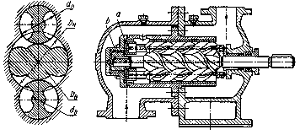
Винтовой насос представляет собой одну или несколько пар зацепляющихся винтов, плотно посаженных в расточки корпуса (рис.28). Нарезка одного винта входит во впадину другого, в результате объем между нарезками оказывается разделенным на несколько (в зависимости от того, во сколько раз длина винта превышает величину шага нарезки) замкнутых полостей. Часть впадин между витками нарезки, открытых для данного положения во входящую полость, заполняется жидкостью и после того, как в результате поворота винтов эти впадины отсекаются от входной полости, жидкость вытесняется выступом вдоль оси в выходную камеру. За один оборот винта жидкость, заполняющая замкнутые впадины между витками перемещается вдоль оси винта в сторону выходной камеры машины, на длину, равную шагу нарезки винта. Иначе, нарезки создают через каждый шаг винта замкнутые полости, непрерывно перемещающиеся от входной камеры к выходной.
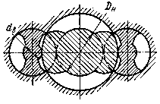
а) б)
Рис. 28. Трехвинтовой насос.
После того, как жидкость замкнутой полости впадин переместится к выходной камере, нарезки винтов, образующие эту полость, выходят из зацепления. Вследствие уменьшения объема раскрывшейся полости впадин винтов, жидкость выдавливается из нее в выходную полость.
Поскольку выступы нарезки винтов в этих насосах, выполняющие роль поршней, движутся непрерывно в одном направлении, расчетная пульсация подачи в насосе, обусловленная кинематикой (при полном заполнении насоса жидкостью и нулевом давлении), практически отсутствует. Однако при работе под высоким давлением наблюдается пульсация подачи, обусловленная сжимаемостью жидкости и обратным потоком в момент перехода очередной рабочей камеры из полости всасывания в полость нагнетания. Периодичность соединения этих камер с полостью нагнетания приводит к некоторой пульсации давления.
Винтовые насосы и гидромоторы отличаются надежностью, компактностью и относительной бесшумностью в работе. К их преимуществам относится также равномерность расчетной подачи.
Насосы выпускают в двух- и трехвинтовом исполнении.
3.2. Трехвинтовой насос

В практике распространены преимущественно трехвинтовые насосы. Такой насос (рис.28) состоит из трех винтовых роторов, средний из которых является ведущим, а два боковых – ведомыми, служащими в качестве уплотнителей ведущего винта (замыкателей). Ведомые винты вращаются за счет действия гидростатических сил давления жидкости на витки винтов. При этом угол подъема винтовой линии выбирается таким, чтобы обеспечить вращение ведомых (боковых) винтов за счет давления рабочей жидкости, благодаря чему не требуется специальной силовой шестеренной передачи, связывающей ведомые винты (боковые) с ведущими. Кроме того, машины с большими углами подъема винтовой линии пригодны для работы как в насосном, так и моторном режимах.
Если гидромашина предназначается для работы лишь в качестве насоса, можно путем уменьшения угла подъема винтовой линии нарезки увеличить при той же общей длине винтов число замкнутых полостей винта в уплотнительной зоне машины (между полостями нагнетания и всасывания) и соответственно повысить герметичность. Однако в этом случае потребуется специальная силовая шестеренная передача для вращения (привода) ведомых винтов и теряется обратимость машины, т. е. возможность ее работы в режиме гидродвигателя.
Герметичность мест контакта винтов с циклоидальным зацеплением обеспечивается тем, что профили их соприкасаются по точкам, образующим непрерывную линию, начиная от внутреннего до наружного диаметра зацепляющихся винтов. В сечении винтов, показанном на рис. 28, а, контакт происходит по внутренней поверхности D_{В} ведущего винта и наружным поверхностям d_{н} ведомых винтов равных диаметров; указанные поверхности обкатываются одна по другой.
В сечение винтов, представленном на рис. 28, б, контакт происходит по окружности выступов ведущего винта D_{н}, и окружности диаметром d_{в} ведомых винтов, а также по точкам контакта боковых поверхностей выступов ведущего винта и впадин ведомых винтов.
Взаимные уплотнения по всему периметру сечения винтов образуются в начале зацепления со стороны входной полости; при вращении винтов эта система уплотнений поступательно перемещается от входной полости к выходной (нагнетательной), при подходе к которой уплотнение раскрывается и замкнутая камера соединяется с этой полостью. Нарезка винтов обычно двухзаходная, с углом подъёма винтовой линии 30-45○. Двухзаходной нарезка выполняется с целью динамического уравновешивания винтов. Передаточное отношение между ведущим и ведомыми винтами равно единице.
Винтовые машины обычно выпускаются с винтами циклоидального профиля, который обеспечивает более высокую герметичность, чем при винтах иных профилей (прямоугольного и трапецеидального).
Трёхвинтовые насосы допускают высокие частоты вращения, доходящие до 18 000 об/мин, и выпускаются на подачу до 15 000 л/мин с приводной мощностью до 1500 кВт. Насосы пригодны при многоступенчатом перекрытии для работы при давлении до 20 МПа. Некоторые иностранные фирмы выпускают винтовые насосы на давление 35 МПа. Объемный к. п. д. насоса в зависимости от подачи и прочих параметров составляет 0,75-0,95.

3.3. Двухвинтовый насос
В двухвинтовом насосе замкнутая камера образована двумя винтами, находящимися в зацеплении, и неподвижной обоймой. Такие насосы (рис. 29, а) обычно выпускаются на относительно небольшие подачи (20-40 л/мин) при давлении до 10 МПа. Однако известны случаи применения таких насосов на более высокие подачи.

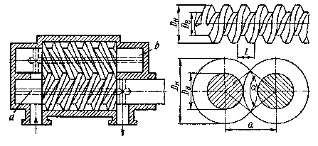
а)
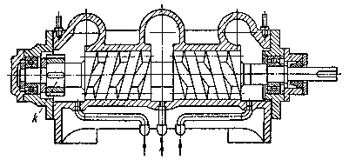
б)
Рис. 29. Схемы двухвинтового насоса.
Двухвинтовые насосы выполняются обычно с прямоугольной резьбой, что упрощает их изготовление, однако при этой резьбе ухудшается герметичность насоса. Кроме того, поскольку винты при прямоугольной резьбе не могут быть сопряжёнными, они должны быть связаны друг с другом при помощи зубчатой пары, размещаемой обычно в общем с винтами корпусе.
Для компенсации осевых сил, возникающих в результате действия крутящего момента, применяют гидравлическую разгрузку. Для этого рабочая жидкость через каналы а и б подводится к соответствующим торцам (рис. 29, а). Разгрузка достигается также применением сдвоенных винтов (рис. 29, б), одна половина которых имеет правую, а вторая - левую нарезки. Связь ведущего винта с ведомым обычно осуществляется с помощью шестерённой пары к.

3.4. Однороторный (одновинтовой) насос

Для передачи жидкости под невысоким давлением часто применяют однороторные (одновинтовые) насосы, которые отличаются простотой изготовления и надёжностью в эксплуатации. Насос имеет лишь одну движущуюся деталь в виде винтоподобного ротора.
Замкнутая камера насоса образована ротором и неподвижной обоймой. Подача жидкости насосом происходит практически без пульсаций, благодаря чему в таких насосах отсутствуют инерционные потери, что улучшает условия всасывания. Ввиду того, что в местах герметизации деталей имеет место не чистое скольжение, а скольжение с качением, насосы пригодны для работы на загрязнённых жидкостях, их применяют при добыче нефти из скважин, для откачки воды из угольных шахт, при транспортировке патоки и пр. Широкое применение они получили в сельском хозяйстве. Насосы применяют обычно при давлении до 1 МПа и реже, - до 3 МПа и расходов от 3 до 700 л/мин; частота вращения 1000 – 15 000 об/мин.
Винтовой ротор 2 (рис. 30) насоса обычно однозаходный; поперечные его сечения в любом месте представляют собой окружность диаметром d. Поверхность его образуется вращением синусоиды профиля bcd вокруг оси О и одновременным перемещением ее вдоль оси. В соответствии с этим при повороте ротора на 360˚ осевое перемещение образующей синусоиды равняется шагу t ротора. Центр сечения ротора смещен относительно его оси О симметрии на величину е. При вращении он совершает движения в прорези корпуса высотой h.
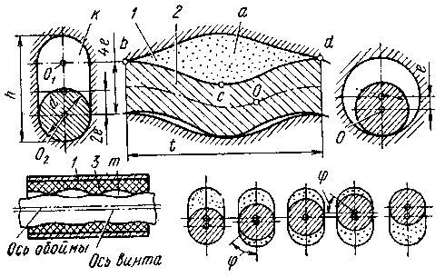
Рис. 30. Схема однороторного насоса

Обойма 3 представляет собой полый цилиндр с профилированной поверхностью т двухзаходного винта. Шаг винтовой поверхности обоймы t_{об} равен удвоенному шагу t ротора. В поперечном сечении двухзаходная винтовая поверхность обоймы 3 представляет собой два полукруга k радиусом, равным радиусу сечения винта ( d/2 ), центры которых О₁ и О₂ находятся на расстоянии один от другого, равном 4е.
Общая площадь F проходного сечения обоймы равна сумме площадей двух указанных полукругов πd²/4 и площади прямоугольника, равной 4ed, т. е. составляет F=4ed+πd²/4.
Внутреннюю поверхность обоймы можно представить, как поверхность, образованную сложным перемещением указанного сечения при его вращении вокруг оси обоймы и при одновременном движении вдоль этой оси. При этом все точки на периферии сечения обоймы описывают винтовые линии, в результате при повороте ротора на угол φ = 2π сечение перемещается на величину шага t_{об}. Осевое перемещение h при этом
h=(t_{об}/2π)φ.
Принцип действия насоса (рис. 3) основан на плотном контакте профильного винтового ротора 2 с обоймой 3 корпуса 1. При вращении ротора между его поверхностью и внутренней винтовой поверхностью обоймы 3 образуются замкнутые полости а, объем которых при вращении насоса непрерывно изменяется. При этом происходит непрерывное вытеснение жидкости.
При вращении ротора любое его поперечное сечение перемещается в соответствующем поперечном сечении обоймы, образуя лунообразные замкнутые полости. Общая площадь двух поперечных сечения этих полостей равна разности площадей внутреннего сечения обоймы и внешнего сечения ротора, которая равна 4еd. Замкнутые полости распространяются на длину шага t_{об} обоймы, имея контуры витка по спирали с переменной площадью поперечного сечения, изменяющейся от нуля до 4ed. Для любого углового положения ротора в поперечное сечение пары обойма – ротор попадают две замкнутые полости переменного сечения, причем, когда одна полость исчезает полностью, вторая полость имеет наибольшую площадь сечения, равную 4ed. Изменение сечений двух замкнутых полостей при различном положении ротора представлено на рисунке.
Поскольку ось ротора перемещается при вращении относительно оси внутренней профилированной поверхности обоймы, привод его должен осуществляться с помощью кардана. В процессе работы винт вращается относительно своей оси; одновременно с этим сама ось осуществляет планетарное движение в статоре в противоположном направлении. Винтовая линия соприкосновения ротора со статором перемещается в осевом направлении создавая с одной стороны разрежение, а с другой – избыточное давление.
Подача такого насоса определяется общим изменением объемов замкнутых полостей в единицу времени. При этом, когда полость на одной стороне увеличивается в объеме, в ней развивается вакуум и она заполняется жидкостью (происходит цикл всасывания). В некоторый момент эта полость замыкается (отсекается от полости всасывания) и начинает перемещаться к нагнетательному концу обоймы, вытесняя в нее, в результате уменьшения своего объема, заполняющую ее жидкость. За один оборот жидкость в замкнутом объеме перемещается вдоль оси обоймы на величину ее шага t_{об} и вытесняется через постоянное проходное сечение 4ed. Ввиду этого расчетная подача такого насоса при установившемся вращении не будет иметь пульсации.
Поскольку перекачиваемая жидкость служит смазкой, запускать винтовой насос без воды в его рабочем пространстве нельзя. Для заливки насоса всасывающая сторона соединена с нагнетательной перепускной трубкой с вентилем. С целью задержания в рабочем пространстве насоса некоторого количества жидкости отверстие всасывающего патрубка повернуто вверх (рис. 31).
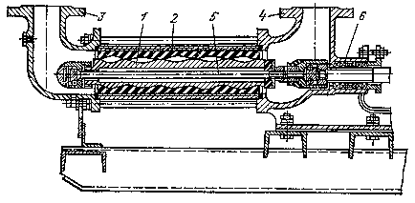
Рис. 31. Винтовой насос ВНМ-18-2:
1 – ротор; 2 – статор; 3 и 4 – всасывающий и нагнетательный патрубок; 5 – карданный вал; 6 – сальник.
Значение объемного КПД при работе на давлении до 1 МПа (на нефти) составляет η_{об} = 0,75 – 0,85.
С целью повышения герметичности и соответственно – объёмного КПД внутреннюю поверхность обоймы покрывают тонким слоем резины, которой представляется возможным обеспечить посадку ротора в обойме с некоторым натягом (0,3 – 0,5 мм). Давление в этом случае можно принимать равным 2 МПа и выше (до 5 МПа).

3.5. Задание по оформлению отчета по лабораторной работе

1.После изучения конструкции рассчитать параметры трехвинтового насоса. Для этого определить:
а) геометрические параметры насоса, мм
- шаг винта
$$t=\frac{\text{10}}{3}d_{н};$$
- внутренний диаметр ведомых винтов
$$d_{d}=\frac{1}{3}d_{н};$$
- наружный диаметр ведущего винта
$$D_{н}=\frac{5}{3}d_{н};$$
- внутренний диаметр ведущего винта
$$D_{в}=d_{н},$$
- длину винта
$$L=(m+0,1)t,$$
где $d_{н}$ - наружный диаметр ведомых винтов, мм;
$m$ - число перекрытий, принять $m$=3;
а) теоретическую подачу, л/мин
$$Q_{Т}=\text{qn}=4,1d_{н}^{3}n{\text{10}}^{−6},$$
где $n$ - частота вращения, об/мин.
б) фактическую подачу, л/мин
$$Q=Q_{Т}η_{\text{об}},$$
где$η_{\text{об}}$ - объемный КПД насоса, принять $η_{\text{об}}$=0,90-0,95;
в) требуемую мощность электродвигателя, кВт
$N=\frac{Q_{Т}⋅p_{н}}{η_{м}}$,
где p_{н} – перепад давления, создаваемый насосом;
η_{м} – гидромеханический КПД насоса, принять η_{м}=0,85-0,90;
2. Оформить отчет о лабораторной работе

Содержание отчета:
        - описание конструкции насоса, указанного преподавателем;
        - назначение основных элементов насоса;
        - расчет основных параметров насоса;
        - выводы.

Лабораторная работа № 4

Гидродвигатели прямолинейного движения
(гидроцилиндры)

Гидроцилиндр – объёмный гидродвигатель с прямолинейным возвратно-поступательным движением выходного звена относительно корпуса.
4.1. Гидроцилиндр с демпфером
Гидроцилиндры часто используются для возвратно-поступательных перемещений тяжелых деталей с большими отрицательными ускорениями, при которых силы инерции достигают значительных величин. Если не предусмотрены средства замедления в конце хода, кинематическая энергия движущихся частей должна поглотиться деформацией концевого упора, что вызовет жесткий удар стола о последний.
Ввиду возможности получения при этом значительных перегрузок скорость поршня обычно ограничивают величиной 0,1 м/с. При более высоких скоростях для предупреждения удара в конце хода поршня применяют гидроцилиндры с тормозными устройствами для поглощения (демпфирования) кинетической энергии движущейся массы.
Демпфирующее (тормозное) устройство обычно состоит из специального пружинного тормозного клапана, который соединяет полость демпфирования со сливом, или из демпфирующего поршня в виде продолжения поршневого штока, который в конце хода входит в расточку головки днища цилиндра с минимальным зазором в несколько сотых миллиметра, дросселируя на оставшейся части пути поршня замкнутую в цилиндре жидкость.
Одна из возможных схем подобных демпферов простейшего типа представлена на рис. 32, а. Поршень 4 снабжен цилиндрическим выступом 3 (с одной или с обеих его сторон), который перед концом хода поршня входит в камеру 6, запирая тем самым в сливной полости 5 гидроцилиндра некоторый объем жидкости. Скорость дальнейшего движения поршня 4 будет ограничена, поскольку блокированная (запертая) в полости 5 цилиндра жидкость должна быть выдавлена через дроссель 1 и через узкую радиальную щель (зазор), образованную выступом 3 и стенками камеры. В результате в этой полости создается противодавление, препятствующее движению поршня. С помощью дросселя 1 осуществляют регулирование эффективности демпфирования.
При обратном ходе поршня жидкость поступает в полость 5 (в этом случае она является рабочей) до того, как выступ 3 выйдет из камеры 6, через обратный клапан 2 в обход дросселя 1, ввиду чего на скорость обратного перемещения поршня демпфер не влияет.
Применяются также иные схемы демпфирования большей или меньшей сложности и, в частности, демпферы с переменным по ходу поршня сопротивлением (дросселированием), а в некоторых случаях — дроссели переменного сопротивления в зависимости от температуры.
При правильном выборе параметров демпфера кинетическая энергия движущихся частей, перемещающихся перед торможением с некоторой скоростью, должна быть поглощена при дросселировании жидкостью, вытесняемой из замкнутой полости 5 силового цилиндра через указанный демпфер. При этом величина давления в этой замкнутой полости и путь торможения (до полной остановки движущихся частей) зависят при всех прочих равных условиях от размера и закона изменения сопротивления дросселирующей щели по пути поршня.
Усилие, развиваемое этим демпфером, обратно пропорционально величине зазора в третьей степени. Кроме того, сопротивление демпфера зависит также от концентричности его зазора. Ввиду трудности обеспечения стабильности этих параметров подобный демпфер не обеспечивает постоянного сопротивления.

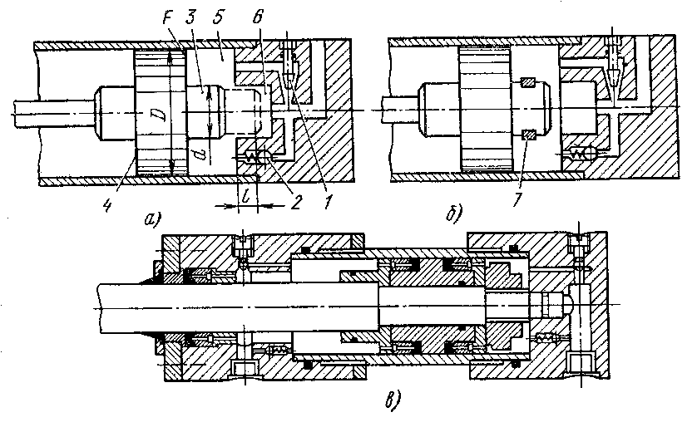
Рис. 32. Схемы гидроцилиндров с демпфированием
С данной точки зрения имеет преимущество схема демпфера, в котором радиальный зазор полностью устранён применением металлического уплотнительного кольца 7 (рис. 32, б), расход же жидкости из запертой камеры демпфера обеспечивается лишь дросселем 1.
Конструкция цилиндра с таким демпфированием показана на рис.32, в.
4.2. Гидроцилиндр со ступенчатым поршнем
Для получения нескольких скоростей применяют гидроцилиндры со ступенчатым поршнем. Цилиндр (рис. 33, а) имеет три рабочих камеры, вместо двух, имеющих место в традиционных схемах. Третья камера образована скалкой 6, входящей в цилиндр 4 и являющейся одновременно штоком поршня 5.
При подаче жидкости через канал 1 в эту камеру получим максимальную скорость
$$v_{1}=\frac{4Q}{{πd}^{2}}$$
и минимальное усилие $P_{1}=\frac{{pπd}^{2}}{4}\text{.}$
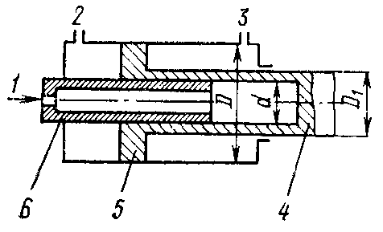
а)
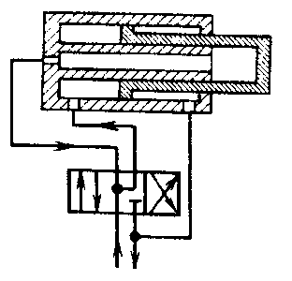
б)
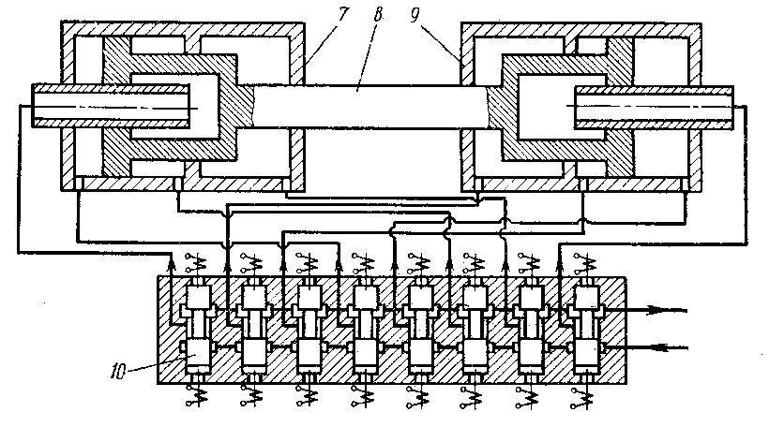
в)
Рис. 33. Схемы гидроцилиндра со ступенчатым поршнем (а) и включения его в гидросистему (б и в)
При подаче жидкости в канал 2 получим среднюю скорость
$$v_{2}=\frac{4Q}{π\left(D^{2}−d^{2}\right)}$$
и усилие
$$P_{2}=\frac{π\left(D^{2}−d^{2}\right)}{4}p\text{.}$$
При подаче жидкости одновременно в канал I и 2 получим минимальную скорость
$$v_{3}=\frac{4Q}{{πD}^{2}}$$
и максимальное усилие
$$P_{3}=\frac{{πD}^{2}}{4}p\text{.}$$
Скорость обратного хода (при подаче жидкости в канал 3)
$$v_{4}=\frac{4Q}{π\left(D^{2}−D^{2_{1}}\right)}$$
и усилие при этом
$$P_{4}=\frac{π\left(D^{2}−D^{2_{1}}\right)}{4}p\text{.}$$
Цилиндр последней схемы применяется в машинах (например, в станках и прессах), где требуется обеспечить ускоренный подвод и отвод режущего инструмента, и медленный рабочий его ход. Схема включения такого цилиндра в гидросистему показана на рис. 33, б.
На основе схемы последнего многокамерного гидроцилиндра могут быть построены автоматические системы электрогидравлического дискретного регулирования скорости гидромеханизмов.
На рис. 33, в представлена схема одной из возможных дискретных систем с двумя подобными многокамерными гидроцилиндрами 7 и 9, поршни которых находятся на общем штоке 8, связанном с нагрузкой. Регулирование скорости выходного звена гидромеханизма достигается подключением к питающему насосу с постоянной подачей соответствующей комбинации камер (полостей) гидроцилиндров 7 и 9, имеющих различные объемы. Эти подключения осуществляются электромагнитными золотниками 10, управляемыми по заданной программе с помощью блока управления. Путем соответствующих комбинаций этих камер представляется возможным изменять в широких пределах текущую скорость выходного звена (штока 8) и осуществлять любой характер его движения - от разрывного до непрерывного.
4.3. Тандем-цилиндры
В случаях, когда ограничена возможность применения цилиндров больших сечений, но не ограничена длина цилиндра, применяют сдвоенные (тандем) (рис. 34, а и б), а также строенные, последовательно соединенные цилиндры.
Развиваемое усилие Р и скорость $v$ перемещения такого двух-поршневого тандем-цилиндра с односторонним штоком (рис. 34, а) определяются по выражениям
$$P=p\left(F_{1}+F_{2}\right);v=\frac{Q}{F_{1}+F_{2}},$$
где F₁ и F₂ — площади рабочих сечений поршней;
$$F_{1}=\frac{{πD}^{2}}{4};F_{2}=\frac{π\left(D^{2}−d^{2}\right)}{4}\text{.}$$
Тандем-цилиндры также распространены в гидроусилителях систем путевого управления машин (самолетов и пр.), где требуется дублирование управления. Для обеспечения этого каждый из цилиндров имеет автономное питание и управление.
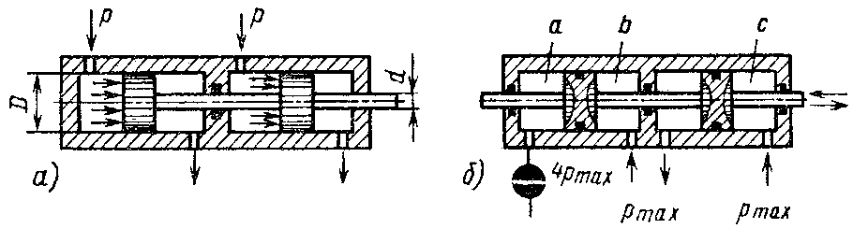
Рис. 34. Схемы сдвоенных гидроцилиндров с односторонним (а) и двусторонним (б) штоками
В тандемных (двухкамерных) гидроусилителях существует возможность перегрузки цилиндра по давлению: при неблагоприятных условиях перекрытий плунжером окон золотника в сочетании с изменением направления действия внешней нагрузки давление в цилиндре может достигать четырехкратной величины рабочего давления. Допустим, что для преодоления внешней нагрузки Р_{max} (рис. 34, б) давление в камерах с и b должно быть равно p_{maх}. Иначе говоря, Р_{maх} =2p_{max}F, где F — площадь сечения поршня. Очевидно, что при неблагоприятных условиях перекрытия плунжером окон золотника и снижении внешней нагрузки Р_{max} до нуля давление в камере а при подаче давления р_{max} в камеры с и b будет p_{a} = 2p_{maх}. В том же случае, если этим неблагоприятным условиям будет сопутствовать изменение знака нагрузки при сохранении ее величины (например, аэродинамической нагрузки на органы управления самолётом), давление в камере а будет p₁ = 4p_{max}.
3.4. Гидроцилиндр с фиксацией положения поршня
Практический интерес представляет гидроцилиндр, поршень которого может фиксироваться в промежуточном между крайними положении. Цилиндр (рис. 35, а) имеет два поршня, из которых поршень диаметром D₁ соединен со штоком 4, а другой (плавающий) 2 свободно скользит в цилиндре 1 и на штоке 5. В крайних правом и левом положениях распределителя (золотника) 6 жидкость поступает соответственно в левую или правую полость силового цилиндра и, действуя на поршень, перемещает его в соответствующую сторону. При этом рабочей площадью при подаче в левую полость цилиндра 1 будет вначале движения площадь $F_{2}=\frac{{πD}_{2}^{2}}{4},$ а после прихода плавающего поршня 2 к уступу цилиндра 1 – площадь $f_{2}=\frac{{πd}_{2}^{2}}{4}\text{.}$ При переключении распределителя на подачу жидкости в правую полость цилиндра 1 рабочей площадью будет площадь $F_{1}=\frac{π\left(D_{1}^{2}−d_{1}^{2}\right)}{4}\text{.}$
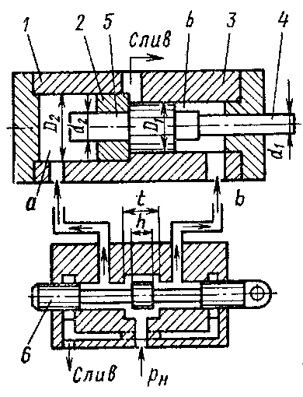
а)

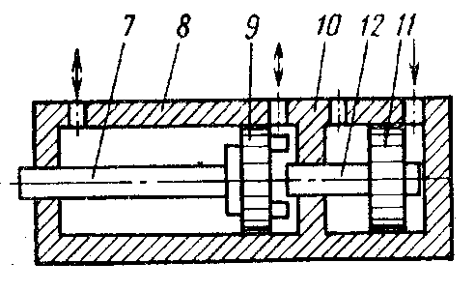
б)

Рис. 35. Схемы гидроцилиндров с фиксацией промежуточного положения штока
В рассматриваемой схеме применён трехпозиционный золотник с отрицательным перекрытием (t > h), который в среднем положении плунжера 6 перекрывает лишь каналы слива. Жидкость от насоса под давлением р_{н} поступает в этом положении плунжера, как и левую, так и правую полости силового цилиндра 1. При этом, поскольку суммарная площадь поршня с левой стороны (включая и площадь плавающего поршня 2) превышает площадь с правой стороны $\left[\frac{{πD}^{2}}{4}≻\frac{π\left(D_{1}^{2}−d_{1}^{2}\right)}{4}\right]$, поршень со штоком 4 будет перемещаться вправо. Жидкость, вытесняемая при этом поршнем, будет через открытые щели золотника 6 поступать в левую полость цилиндра и, суммируясь с подачей насоса, увеличивать скорость перемещения поршня. После прихода плавающего поршня 2 к уступу в цилиндре 1 поршень диаметром D₁ остановится, и поскольку его полезная площадь с левой стороны уменьшится до величины $\frac{{πd}_{2}^{2}}{4}≺\frac{π\left(D_{1}^{2}−d_{1}^{2}\right)}{4},$ он будет зафиксирован разностью сил давления на неуравновешенную площадь:
$$P=\frac{π\left(D_{1}^{2}−d_{1}^{2}\right)}{4}p−\frac{{πd}_{2}^{2}}{4}p=\frac{π}{4}p\left(D_{1}^{2}−d_{1}^{2}−d_{2}^{2}\right)\text{.}$$
Промежуточное фиксированное положение поршня может быть обеспечено в цилиндре, схема которого представлена на рис. 4, б. Схема состоит из двух соосно расположенных цилиндров 8 и 10. Основной цилиндр 8 обеспечивает при питании правой или левой полости перемещение его поршня 9 в крайние положения. Вспомогательный цилиндр 10 обеспечивает фиксирование поршня 9 основного цилиндра 8 в заданном, промежуточном между крайними, положении (он выполняет функции плавающего поршня в рассмотренной выше схеме на рис. 35, а). Для фиксирования поршня 9 жидкость подается через шестиходовый распределитель одновременно в левую полость цилиндра 8 и правую полость цилиндра 10 (правая полость цилиндра 8 и левая цилиндра 10 при этом должны быть соединены со сливом). Ввиду того, что эффективная площадь поршня 9 со стороны его штока меньше на величину площади штока 7, чем площадь правой полости цилиндра 10, последний, переместившись влево, зафиксирует поршень цилиндра 9 в некотором положении, определяемом длиной штока (хвостовика) 12 поршня 11.

4.5. Телескопические гидроцилиндры
Для возможности получения больших ходов при ограниченном пространстве, недостаточном для размещения рассмотренных цилиндров, применяют телескопические цилиндры, состоящие из совмещенных двух и более цилиндров.
Телескопический гидроцилиндр - силовой цилиндр с несколькими (для каждого направления движения) рабочими камерами, 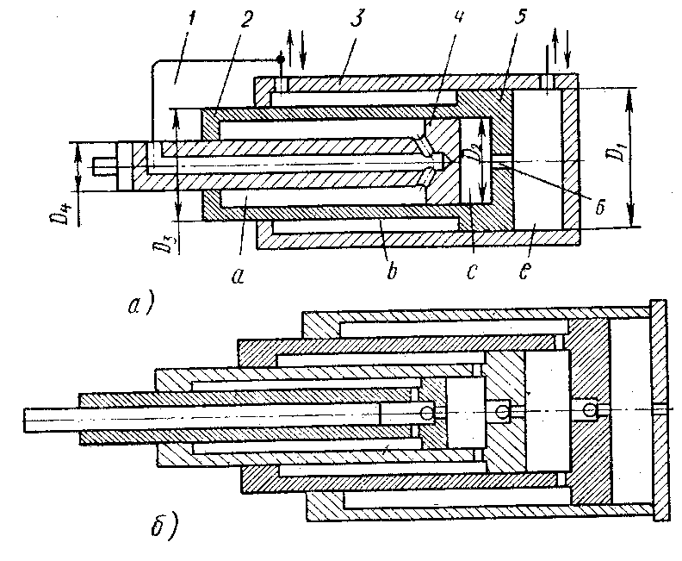

Рис. 36. Схемы телескопических гидроцилиндров
образованными корпусом, поршнем или плунжерами, расположенными концентрично. Ход выходного звена цилиндра равен сумме ходов поршней или плунжеров.
В общем случае под телескопическим гидроцилиндром понимают силовой цилиндр, общий ход штоков которого превышает длину корпуса цилиндра. Очевидно, это осуществимо лишь в том случае, если внутреннюю полость поршневого штока использовать в качестве цилиндра для поршня второй ступени, внутреннюю полость штока поршня этого второго цилиндра - для последующего (третьего) цилиндра и т. д. Число «штативной» схеме доходит до шести.
На рис. 36, а представлена схема двухцилиндровой машины. Внутренняя полость штока 2 поршня 5 большого диаметра является цилиндром для поршня 4, шток 1 которого связан с нагрузкой. При подаче жидкости в правую полость е большого цилиндра 3 она одновременно поступит через отверстие 6 в донышке поршня 5 в полость с малого цилиндра 2; в результате оба поршня 4 и 5 будут перемещаться влево. При этом, поскольку шток 2 в начальный момент (при положении поршней 4 и 5, показанном на рисунке) не несет нагрузки, которая приложена к штоку 1, поршень 5 будет перемещаться до соприкосновения с донышком поршня 4 вхолостую, при неподвижном поршне 4. После упора поршня 5 в поршень 4 они будут в дальнейшем перемещаться совместно.
Усилие Р определится при этом силой давления р жидкости на эффективную площадь $F_{1}=\frac{π}{4}\left(D^{2_{1}}−D^{2_{2}}\right)$ поршня 5 и площадь $F_{2}=\frac{{πD}^{2_{2}}}{4}$ и определится как
$$P=p\left(F_{1}+F_{2}\right)=p\left(\frac{{πD}^{2_{1}}}{4}−\frac{{πD}^{2_{2}}}{4}\right)+p\frac{{πD}^{2_{2}}}{4}=\frac{{πD}^{2_{1}}}{4}p\text{.}$$
Соответственно скорость выходного штока 1 будет
$$v=\frac{Q}{F}=\frac{4Q}{{πD}^{2_{1}}}\text{.}$$
После того как поршень 5 придет к левой крышке цилиндра 3, дальнейшее движение штока 1 будет происходить под действием давления жидкости лишь на поршень 4, в соответствии с чем произойдет скачкообразное изменение усилия и скорости, которые
$$P=p\frac{{πD}^{2_{2}}}{4};v=\frac{4Q}{{πD}^{2_{2}}}\text{.}$$
Для обратного движения штока 1 жидкость одновременно подается в штоковые полости а и b цилиндров 2 и 3. При этом на первой части пути (считаем, что поршень 4 находится в контакте с левой крышкой цилиндра 2) усилие Р па штоке 1 определится лишь площадью штоковой полости b цилиндра 3 (давление в штоковой полости а цилиндра будет уравновешено):
$$P=\frac{π}{4}p(D_{1}^{2}−D_{3}^{2})$$
и соответственно скорость штока 1
$$v=\frac{4Q}{π\left(D^{2_{1}}−D^{2_{3}}\right)}$$
где D₃ – диаметр штока 2 поршня 5.
После того как поршень 5 закончит свой ход (придет к правой крышке цилиндра 3), усилие Р и скорость $v$ выходного штока 1 скачкообразно изменятся, поскольку эти параметры в этом случае будут определяться площадью одного лишь поршня 4. В соответствии с этим будем иметь
$$P=p\frac{{πD}^{2_{2}}}{4};v=\frac{4Q}{{πD}^{2_{2}}}\text{.}$$
Принцип и последовательность действия сохранятся и при числе цилиндров больше двух. На рис. 36,б изображена схема четырехцилиндровой машины. Движение поршней будет происходить последовательно, соответственно с приложенной нагрузкой, начиная с поршня большого сечения. Скорость движения будет изменяться при переходе от одного поршня к другому также скачкообразно.
4.6. Задание по оформлению отчета
1.После изучения конструкций рассчитать параметры гидроцилиндра. Для этого определить:
- полезную мощность (кВт)
$$N_{n}=R_{Н}v,$$
где $R_{Н}$- нагрузка на штоке;
v – скорость штока.
- расчетную подачу жидкости (л/мин)
Q_{Т}= vF,
где F – рабочая площадь поршня.
- давление рабочей жидкости (мПа)
$$p=\frac{R_{Н}+R_{\text{ТР}}}{F},$$
где R_{ТР} – сила трения в подвижных сочленениях.
- утечки жидкости (л/мин)
$$Q_{\text{УТ}}=k_{\text{УТ}}\text{Fp},$$
где k_{УТ} – коэффициент утечек, принять k_{УТ} = 0,001 см³/Н·мин.

фактическую подачу жидкости в гидроцилиндр (л/мин)
Q_{Ф} = Q_{Т}+Q_{УТ}.
- подводимую к цилиндру мощность (мощность потока жидкости, кВт)
N = pQ_{Ф}.
2. Оформить отчет о лабораторной работе
Содержание отчета:
        - описание конструкции гидроцилиндра, указанного преподавателем;
        - расчет основных параметров гидроцилиндра;
        - выводы.

Лабораторная работа №5
Пневматические объемные машины

В системах автоматизации производственных процессов применяют, наряду с гидравлическими, пневматические приводы и механизмы, основанные на использовании в качестве рабочей среды сжатого или разреженного воздуха. Применение пневмоприводов имеет особые преимущества в тех случаях, когда требуется осуществить быстрые перемещения нагрузки, а также когда применение гидравлических приводов с минеральной рабочей средой недопустимо по требованиям пожарной безопасности.

5.1. Поршневые компрессоры
Поршневые компрессоры изготовляются преимущественно с неподвижными цилиндрами и, реже, - с вращающимися цилиндрами, выполненными в виде многоцилиндрового звездообразного блока. Последние компрессоры называют роторными.
Кроме того, различают одноступенчатые и многоступенчатые компрессоры с рядным (рис. 37) и соосным (рис. 38) расположением цилиндров, а также иные типы компрессоров с осями цилиндров, расположенными под углом. Поршневые компрессоры применяют для работы до 100 МПа и выше.
В передвижных компрессорных станциях распространены рядные вертикальные компрессоры. При числе z цилиндров больше двух компрессоры этого типа, при смещении фаз на угол $2πz$динамически уравновешиваются и допускают относительно высокие частоты вращения, что позволяет выполнять непосредственное соединение компрессора с приводным электродвигателем.
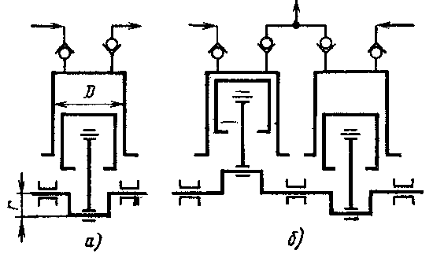
Рис. 37. Схемы одноступенчатого (а) и двухступенчатого (б) компрессоров с рядным расположением цилиндров
Принцип действия одноступенчатого поршневого компрессора аналогичен действию поршневой гидромашины с клапанным или золотниковым распределителем, от которой компрессор отличается лишь тем, что всасывающий и нагнетательный клапаны обычно приводятся принудительно, хотя иногда применяются и самодействующие пластинчатые клапаны; поршни приводятся с помощью коленчатого вала или кулачкового эксцентрика.
На рис. 37 приведены принципиальные схемы компрессоров одноступенчатого сжатия с одним (рис. 37, а) и двумя цилиндрами, расположенными в ряд, с приводом поршней от общего коленчатого вала (рис. 37, б). Число цилиндров при рядном расположении доводится до 4 и более; коленчатый вал выполняется со смещением фаз рабочего процесса на$2πz$, где z - число цилиндров.
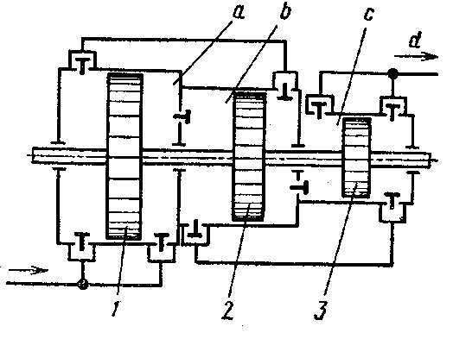
Рис. 38. Схема трехступенчатого поршневого тандем-компрессора
Принципиальная схема трехступенчатого компрессора с рядным расположением цилиндров приведена на рис. 39. Выходное давление предыдущего цилиндра является входным давлением (всасыванием) для последующего цилиндра.
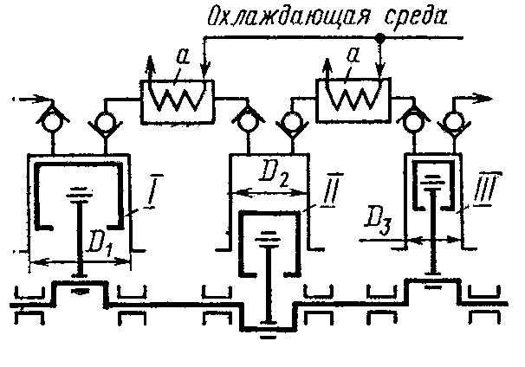
Рис. 39. Схема поршневого трехступенчатого компрессора с рядным расположением цилиндров
С целью предохранения компрессора от перегрева на входе в каждую последующую ступень сжатый воздух, подаваемый предыдущей ступенью, подвергается охлаждению с помощью тех или иных охладительных устройств а. На рис. 40 изображена схема двухступенчатого компрессора с дифференциальными (ступенчатыми) поршнями. Первыми ступенями сжатия здесь служат цилиндры с эффективной площадью $F_{1}=\frac{π(D^{2}−d^{2})}{4}$и второй - цилиндры с площадью $F_{2}=\frac{{πd}^{2}}{4}$где D и d - диаметры цилиндров. Подача такого компрессора определится суммарным рабочим объемом цилиндров диаметром d.
Последняя схема имеет преимущества в компрессорах малой подачи, когда размеры поршня второй ступени недостаточны для размещения поршневого пальца. Недостатком двухступенчатых компрессоров является некоторая сложность изготовления ступенчатых цилиндра и поршня, для обеспечения герметичности которых требуется высокая соосность ступеней.
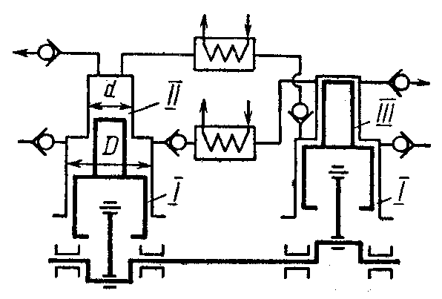
Рис. 40. Схема двухступенчатого компрессора с дифференциальными поршнями
На рис. 38 представлена схема трехступенчатого тандем - компрессора с поршнями, расположенными на общем штоке. При движении поршня 1 вправо воздух засасывается из атмосферы в левую полость цилиндра а и вытесняется из правой полости этого цилиндра в левую полость цилиндра b. Поскольку площадь сечения цилиндра а в п раз больше сечения цилиндра b, в такой же степени происходит сжатие воздуха в левой полости цилиндра (при изотермическом сжатии).
При движении поршня 2 влево этот сжатый воздух вытесняется из левой полости цилиндра b в правую полость цилиндра с, площадь которого в п раз меньше площади цилиндра b; в результате происходит повышение в п раз давления, вытесняемого в эту полость воздуха. При последующем движении поршня 3 в правую сторону предварительно сжатый воздух вытесняется в магистраль d.
Аналогичным способом соединены между собой левая полость цилиндра а с правой полостью цилиндра b и левая полость цилиндра b с правой полостью цилиндра с. При таком соединении цилиндров получим трехступенчатое сжатие и соответственно - повышение давления на выходе последнего цилиндра.

При отношении рабочих площадей поршней 1, 2 и 3
$$\frac{f_{1}}{f_{2}}=\frac{f_{2}}{f_{3}}=n$$
степень сжатия компрессора при изотермическом процессе будет равна Зn.
Число ступеней доводится до $z=5÷6$и степень сжатия до x= 120 и более.
Распределение газа в компрессорах осуществляется, в основном, с помощью клапанов и, реже, - золотников, причем, клапаны выполняются самодействующими и не самодействующими. Самодействующие клапаны могут быть пластинчатыми, а золотники - с плоским распределительным элементом. Принципиально эти распределители не отличаются от соответствующих распределителей гидравлических систем.
Ввиду того, что подача газа поршневым компрессором происходит отдельными порциями, причём в ходе всасывания подача вообще отсутствует, на выходе (вблизи) компрессора устанавливается газосборник, представляющий собой закрытый цилиндрический сосуд, снабженный манометром и предохранительным клапаном. Благодаря тому, что объем газосборника значительно (в 50 раз и более) превышает объем цилиндра, при поступлении в газосборник порции сжатого газа, соответствующей подаче за один ход поршня, давление в газосборнике возрастает незначительно (можно считать давление в нем постоянным), а, следовательно, газ в расходную трубу из газосборника поступает практически равномерно.
Объем газосборника определяется по формуле
$$V=\frac{\text{kFh}}{δ},\begin{matrix} \\ м^{3},\end{matrix}$$
где F и h - площадь и ход поршня компрессора;
k - коэффициент; для компрессора одинарного действия k= 0,55 и двойного действия k= 0,21;
δ- коэффициент; обычно принимают δ = 1/50.
Подачу компрессора регулируют различными способами, из которых наиболее распространенными являются периодическое ручное или автоматическое изменение частоты его вращения или остановка компрессора по сигналам давления в газосборнике (ступенчатое регулирование). Применяется также с этой целью принудительное отжатие (открытие) всасывающих клапанов на части хода нагнетания поршня, в результате чего воздух, поступивший в цилиндр при ходе всасывания, не сжимается на этой части хода нагнетателя, а вытесняется обратно без давления во всасывающий трубопровод.
5.2. Роторные пластинчатые компрессоры
Второе место по распространенности после поршневых занимают пластинчатые компрессоры. Принцип действия и конструктивные элементы пластинчатых компрессоров те же, что и пластинчатых насосов гидросистем.
Компрессор состоит из неподвижного корпуса 1 (рис. 41), в расточке которого эксцентрично помещен пластинчатый ротор 3, несущий в радиальных пазах свободно посаженные пластины 2, которые прижимаются при вращении ротора центробежной силой к внутренней поверхности статора. Образованное в результате указанной эксцентричности серповидное пространство в зоне нагнетания (отмечено точечной штриховкой) делится пластинами на ряд изолированных камер, образованных двумя смежными пластинами и поверхностями ротора и статора с боковыми крышками. Объемы камер при вращении ротора в направлении стрелки уменьшаются, в результате чего давление в них повышается. При соответствующем числе пластин и конструкции компрессора представляется возможным повысить давление в камере, подходящей к полости нагнетания 5 до величины, близкой к давлению в этой полости, и тем самым устранить скачок давления в данной камере при соединении ее с полостью нагнетания.
Число пластин выбирается в зависимости от назначения и подачи компрессора от 4 до 20 и более. Одноступенчатые компрессоры рассчитывают для работы на давление 0,4-0,5 МПа, двухступенчатые - на давление 0,8 МПа. Привод компрессора осуществляется обычно от электродвигателя с частотой вращения 750-1500 об/мин.
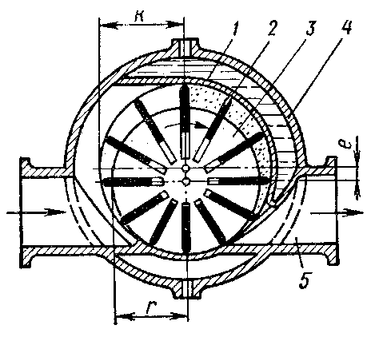
Рис. 41. Схема роторного пластинчатого компрессора

В этих компрессорах предусматривается водяное охлаждение корпуса, достигаемое циркуляцией воды в каналах водяной рубашки 4. В компрессорах двухступенчатого сжатия предусматривается также межступенчатое охлаждение сжимаемого газа (рис. 39). Расход охлаждающей воды на 1 м³ воздуха при нагреве воды на 15°С составляет: для одноступенчатых машин 1,5-2 кг и двухступенчатых-3 кг.
Преимуществом этих компрессоров является отсутствие клапанов, а также малые габариты и масса машины.
5.3. Пневматические двигатели
Пневматические объемные двигатели, как и гидравлические, обладают рядом существенных достоинств - высокой приемистостью, высоким пусковым моментом, малой массой, приходящейся на единицу мощности, взрывобезопасностью и пр. Они делятся на двигатели:
1) возвратно-поступательного прямолинейного движения;
2) поворотного движения (угол <360°);
3) вращательного движения.
Два первых типа двигателей (пневмоцилиидры) практически не отличаются от соответствующих гидравлических двигателей.

5.3.1. Пневмоцилиндры
Пневмоцилиндры конструктивно подобны гидроцилиндрам, за исключением того, что в них предусмотрена смазка скользящих пар, обычно - путем установки по обе стороны уплотнительных колец b (рис. 42) и сальниковых войлочных колец а, пропитываемых специальными смазочными составами. Штоковая уплотнительная пара, помимо этих колец, снабжается дополнительной набивкой с, периодически подпитываемой смазкой через канал d.
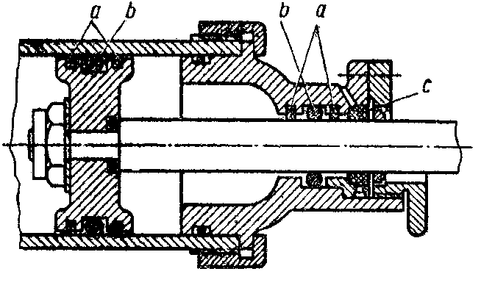
Рис. 42. Схема пневмоцилиндра

Ввиду высокой сжимаемости рабочей среды (воздуха) важными являются вопросы регулирования скорости и торможения в конце хода поршня пневмоцилиндра. Простейшими регуляторами являются, как и в гидравлических схемах, дроссели, а для торможения в конце хода - пневматические демпферы. Принцип действия последних основан на запирании в конце хода поршня воздуха в полости сброса; воздуха выдавливается затем на оставшейся части хода через регулируемые (дроссельные) каналы.
Для регулирования скорости пневмоцилиндров в основном применяют устройства, аналогичные применяемым в гидродвигателях. Регулирование скорости осуществляется преимущественно с помощью дроссельного регулятора скорости, устанавливаемого обычно на выходе двигателя. Регулятор состоит из регулируемого дросселя 5 и обратного клапана 4 одностороннего действия (рис. 43).
Для затормаживания поршня в конце хода и предотвращения его ударного действия применяют такие же, как и у гидроцилиндров, дроссельные (демпфирующие) устройства, размещаемые обычно в крышках цилиндров. В конце хода поршня 1 (рис.43) его выступы 2 входят в соответствующую камеру 3, перекрывая свободный выпуск (удаление) из цилиндра отработавшего воздуха в атмосферу, который будет удаляться в этом случае через один из регулируемых дросселей 5.
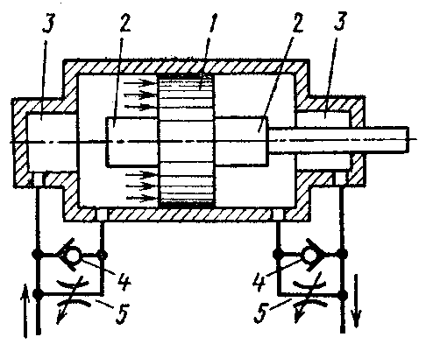
Рис. 43. Схема гидроцилиндра с дроссельным регулятором
5.3.2. Пневмоцилиндр с гидравлическим замедлителем
Вследствие высокой сжимаемости воздуха при пневматическом демпфере регулирование скорости двигателя и, в частности, обеспечение заданного закона движения поршня и его замедление в конце хода крайне затруднительно. Эффективность торможения (демпфирования) пневмодвигателя в конце хода (рис. 43) значительно ниже, чем в аналогичных устройствах гидравлических цилиндров, ввиду чего в конце хода может возникнуть удар. Поэтому для регулирования скорости на всём пути перемещения поршня применяют гидравлические демпферы и регуляторы в сочетании с пневматическими исполнительными двигателями. В таких комбинированных пневмо-гидравлических системах источником энергии служит сжатый воздух, а регулирование скорости движения поршня обеспечивается с помощью гидравлических устройств.
На рис.44 приведена схема одного из подобных пневмогидравлических приводов с пневматическим 1 и гидравлическим 2 цилиндрами, поршни которых помещены на общем штоке. Торможение поршня пневмоцилиндра осуществляется с помощью дроссельного канала в поршне 3 гидроцилиндра 2.
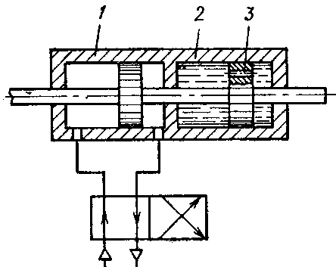
Рис. 44. Схема пневмоцилиндра с гидравлическим демпфером

На рис. 45 показана иная схема одного из демпферов. Он состоит из конусного штока 6 с двумя поршнями; межпоршневая камера d заполнена тормозной жидкостью. Поршень давлением воздуха в левой полости b, соединенной с воздушной магистралью, постоянно удерживается в крайнем правом положении. Поскольку с этой же магистралью соединен и бачок 5, под таким же давлением будет находиться до вступления демпфера в действие и тормозная жидкость в камере d.
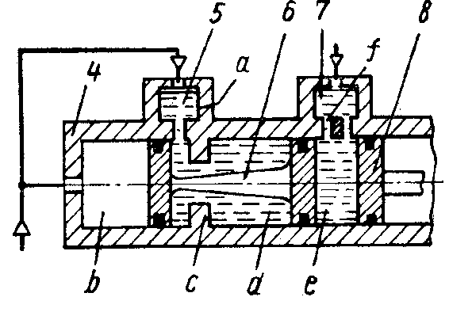
Рис. 45. Схема пневмоцилиндра с двойным гидравлическим демпфером
После того как поршень 8 силового пневмоцилиндра при перемещении влево придет в контакт с правым тормозным поршнем и приведёт его в движение в том же направлении, жидкость из камеры d. будет вытесняться через дроссельное кольцевое проходное сечение, образованное штоком 6 и отверстием в перегородке с, в левую полость тормозного цилиндра 4 (в камеру а). Подбором конусности штока 6 можно обеспечить требуемую эффективность и закон равномерного замедления поршня 8 пневмоцилиндра. Обратное движение поршня 8 осуществляется под давлением жидкости, находящейся в бачке 7, в который для этого подводится через распределитель воздух из магистрали.
В рассматриваемой схеме предотвращается также жесткий удар поршня 8 при подходе его к правому поршню штока 6. Из схемы следует, что при движении поршня 8 влево он вытесняет через отверстия f жидкость из промежуточной камеры е в бачок 7. После того как первое из отверстий f будет перекрыто движущимся поршнем 8, эффективность демпфирования повысится, а после перекрытия второго отверстия поршень и шток 6 будут связаны жидкостью, запертой в камере е. Благодаря этому устройству обеспечивается плавность включения демпфера.
На рис. 46 показана схема аналогичного пневмоцилиндра, у которого гидравлический регулятор помещен в поршневом штоке. В цилиндрический канал штока 1 цилиндра 3 плотно входит неподвижный полый стержень 5, укрепленный в правой крышке цилиндра. Полости этого стержня и штока образуют камеры а и d, соединенные между собой дроссельным каналом е и заполненные жидкостью, которая при перемещении поршня 2 перетекает через дроссельный канал из одной камеры в другую. Подбором сопротивления дросселя е можно осуществить регулирование скорости перемещения поршня 2.
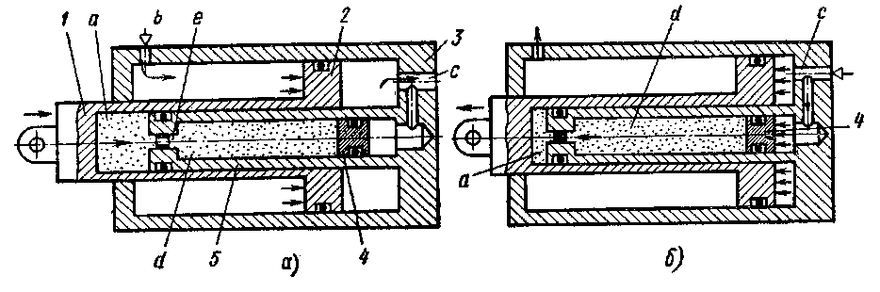
Рис. 46. Схема пневмоцилиндра с гидравлическим демпфером, размещенным в поршневом штоке
При регулируемом рабочем ходе этого поршня воздух подается в канал b и перемещает поршень 2 в правую сторону; при этом объем камеры а уменьшается и жидкость выдавливается через дроссель е в камеру d. Сопротивление дросселя оказывает при этом демпфирующее действие, ограничивая скорость перемещения поршня.
При подаче воздуха в канал с (рис. 46, б) поршень 2 перемещается в левую сторону и жидкость вытесняется давлением подаваемого воздуха, действующего на подвижный поршенек 4, из камеры d в расширяющуюся камеру а.
Поршененек 4 герметизирует камеры а и d и обеспечивает компенсацию разности площадей сечения этих камер. При движении поршня 2 в правую сторону образуется, вследствие того что площадь сечения камеры а больше площади сечения камеры d, излишек жидкости, под действием которого поршенек 4 перемещается в правую сторону. При движении поршня 2 в левую сторону создается нехватка жидкости и поршенек 4 под действием давления воздуха перемещается в левую сторону, обеспечивая заполнение (зарядку) жидкостью через дроссель е камеры а.
5.4. Пневмодвигатели вращательного движения
В качестве пневматических двигателей вращательного движения (пневмомоторов) применяют преимущественно пластинчатые (рис. 11) и поршневые (рис. 47) машины и реже - машины иных типов (шестеренные, винтовые и пр.) Принцип их действия тот же, что и соответствующих типов гидромоторов, однако характеристики существенно отличаются, что обусловлено в основном сжимаемостью рабочей среды (воздуха). Это в первую очередь сказывается на индикаторной диаграмме.
Поршневые пневмомоторы распространены в гидросистемах погрузочных машин, лебедок, локомотивов, молотков в горной промышленности, шестеренные пневмомоторы - в пневмосистемах врубовых машин, комбайнов и конвейеров, пластинчатые гидромоторы - в сверлильных станках, приводах насосов и пр.
Пластинчатые пневмомоторы допускают работу при частоте вращения до 10 000 об/мин, что позволяет применять их в ручных дрелях и высокооборотных шлифовальных машинах.
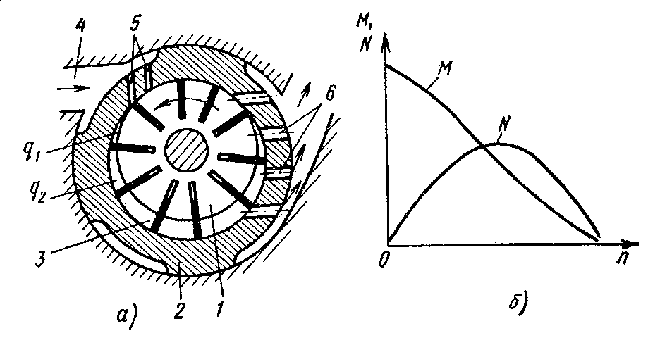
Рис. 47. Схема пластинчатого пневмомотора
Применяются нереверсивные и реверсивные пневмодвигатели, причем использование специальных автоматических регуляторов обеспечивает поддержание заданной постоянной мощности на валу двигателя.
В пластинчатом пневмомоторе вращательного движения (рис. 47, а) сжатый воздух подводится через канал 4 корпуса и далее, через отверстия 5 в статоре 2 в соответствующую рабочую камеру пневмомотора, образованную двумя смежными пластинами 3 и поверхностями статора 2 и ротора 1.
После того, как эта камера будет отсечена при вращении ротора от каналов 5, заполнение ее сжатым воздухом прекратится и при дальнейшем вращении объем камеры будет увеличиваться, воздух в ней расширяться, развивая неуравновешенное действие на ограничивающие камеру пластины и, следовательно, крутящий момент. При соединении камеры, заполненной расширившимся воздухом, с каналами 6 статора воздух удаляется в атмосферу.
Регулирование скорости пневмомотора осуществляется поворотом его статора 2 относительно оси симметрии корпуса. При этом изменяется продолжительность соединения рабочих камер с окном питания, а следовательно, и степень наполнения камер сжатым воздухом.
На рис. 47, б приведена принципиальная зависимость крутящего момента М и мощности N на валу пластинчатого пневмомотора от частоты вращения его вала. Максимальная скорость имеет место при нулевом крутящем моменте (при отсутствии нагрузки), с увеличением которого она снижается. В этом отношении пневмомотор подобен электродвигателю постоянного тока, однако в отличие от него допускает возможность неограниченной по времени перегрузки до полной остановки, ротора без применения каких-либо защитных устройств.
Скорость вращения ротора обычно регулируется изменением расхода сжатого воздуха с помощью дросселя, включаемого обычно во входную магистраль, а величина крутящего момента - изменением давления, осуществляемым при помощи регулятора (редуктора) давления.
На рис. 48 приведена схема гидромотора поршневого типа с звездообразным расположением неподвижных цилиндров и золотниковым (цапфовым) распределением рабочей среды. Поршни 1 связаны с кривошипным валом 2 с помощью шатунов 3. Чередование фаз рабочего цикла осуществляется посредством связанного с коленчатым валом вращающегося распределительного золотника 4, через окна а, b и с которого производится наполнение цилиндра сжатым воздухом, его расширение и выпуск в атмосферу.
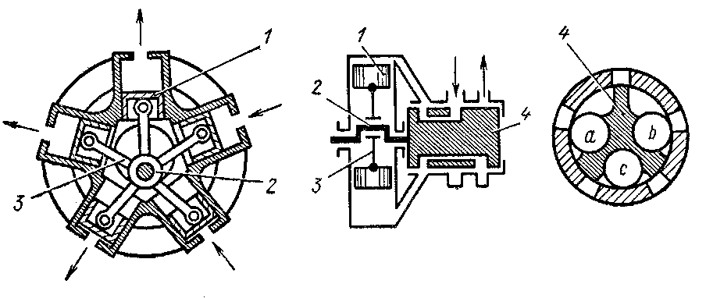
Рис. 48. Схема поршневого пневмомотора

На рис. 49,а представлен нереверсивный пневмомотор шестеренного типа, предназначенный для привода маневровой лебедки, работающей в угольных шахтах, где имеется рудничный газ или взрывчатая угольная пыль, ввиду чего применение электроэнергии недопустимо. Двигатель имеет две косозубые шестерни (угол наклона зубьев 6°), валики шестерен установлены на подшипниках качения.
На рис. 49, б представлен реверсивный пневмомотор шестеренного типа, предназначенный для привода горных машин и механизмов. В отличие от двигателя, описанного выше, отработавший воздух здесь направляется в глушитель шума, представляющий собой акустический фильтр низкой частоты.
Реверсирование описанных шестеренных пневмодвигателей осуществляется трехходовым краном управления золотникового типа. Смазка косозубых шестерен производится автомасленкой, подающей масло в поток сжатого воздуха.
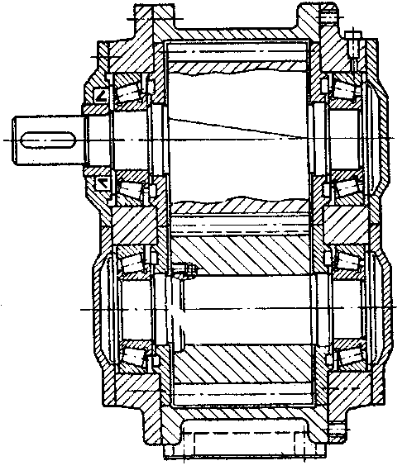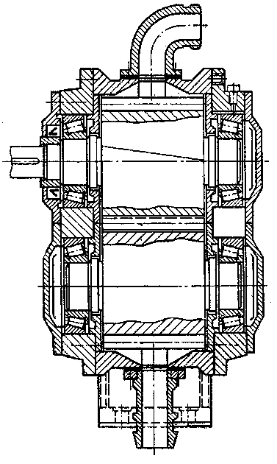
а)
б)

Рис. 49. Пневмомоторы шестеренного типа
5.5. Задание по оформлению отчета
Содержание отчета:
        - описание конструкции пневмомашины, указанной преподавателем;
        - назначение основных узлов и механизмов, принцип действия;
        - выводы.

